SKRIPSI
DESEMBER 2022
GAMBARAN PROFIL PASIEN DENGAN GANGGUAN ELEKTROLIT YANG DIRAWAT DI UPI RSPTN UNHAS PERIODE AGUSTUS 2021 – AGUSTUS 2022


Disusun Oleh :
Hariyudha Fakhrizein
C011191162
Dosen Pembimbing :
dr. Asty Amalia, M.Med.Ed
dr. Syafruddin Gaus, Ph.D, Sp.An-KMN-KNA

PROGRAM STUDI PENDIDIKAN DOKTER UMUM
FAKULTAS KEDOKTERAN
UNIVERSITAS HASANUDDIN
2022
GAMBARAN PROFIL PASIEN DENGAN GANGGUAN ELEKTROLIT YANG DIRAWAT DI UPI RSPTN UNHAS PERIODE AGUSTUS 2021 – AGUSTUS 2022

SKRIPSI

Diajukan Kepada Universitas Hasanuddin
Untuk Melengkapi Salah Satu Syarat
Mencapai Gelar Sarjana Kedokteran

Hariyudha Fakhrizein
C011191162

Pembimbing:
dr. Asty Amalia, M.Med.Ed

PROGRAM STUDI PENDIDIKAN DOKTER
FAKULTAS KEDOKTERAN
UNIVERSITAS HASANUDDIN
2022
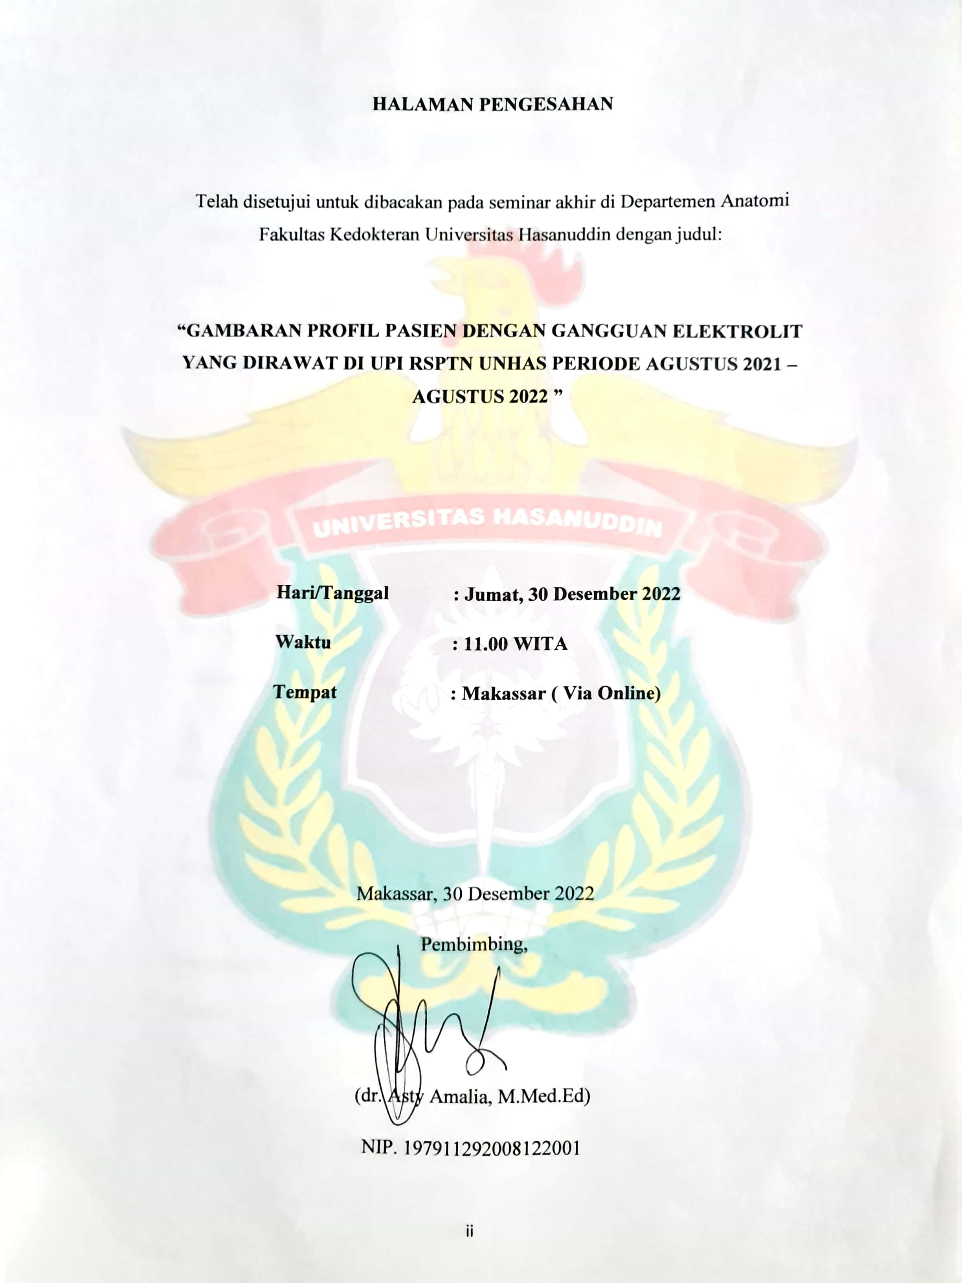
HALAMAN PENGESAHAN

Telah disetujui untuk dibacakan pada seminar akhir di Departemen Anatomi Fakultas Kedokteran Universitas Hasanuddin dengan judul:

“GAMBARAN PROFIL PASIEN DENGAN GANGGUAN ELEKTROLIT YANG DIRAWAT DI UPI RSPTN UNHAS PERIODE AGUSTUS 2021 – AGUSTUS 2022 ”

Hari/Tanggal : Jumat, 30 Desember 2022
Waktu : 11.00 WITA
Tempat : Makassar ( Via Online)

Makassar, 30 Desember 2022
Pembimbing,

(dr. Asty Amalia, M.Med.Ed)
NIP. 197911292008122001

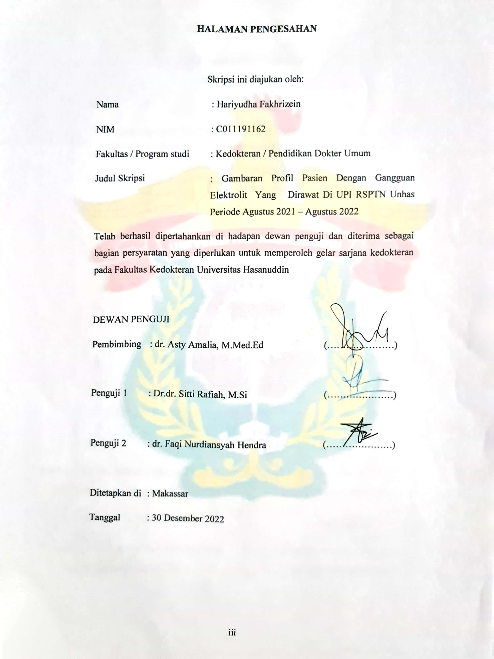
HALAMAN PENGESAHAN

Skripsi ini diajukan oleh:
Nama : Hariyudha Fakhrizein
NIM : C011191162
Fakultas / Program studi : Kedokteran / Pendidikan Dokter Umum
Judul Skripsi : Gambaran Profil Pasien Dengan Gangguan Elektrolit Yang Dirawat Di UPI RSPTN Unhas Periode Agustus 2021 – Agustus 2022
Telah berhasil dipertahankan di hadapan dewan penguji dan diterima sebagai bagian persyaratan yang diperlukan untuk memperoleh gelar sarjana kedokteran pada Fakultas Kedokteran Universitas Hasanuddin

DEWAN PENGUJI
Pembimbing : dr. Asty Amalia, M.Med.Ed
(…………………)
Penguji 1 : Dr.dr. Sitti Rafiah, M.Si
(…………………)
Penguji 2 : dr. Faqi Nurdiansyah Hendra
(…………………)
Ditetapkan di : Makassar
Tanggal : 30 Desember 2022
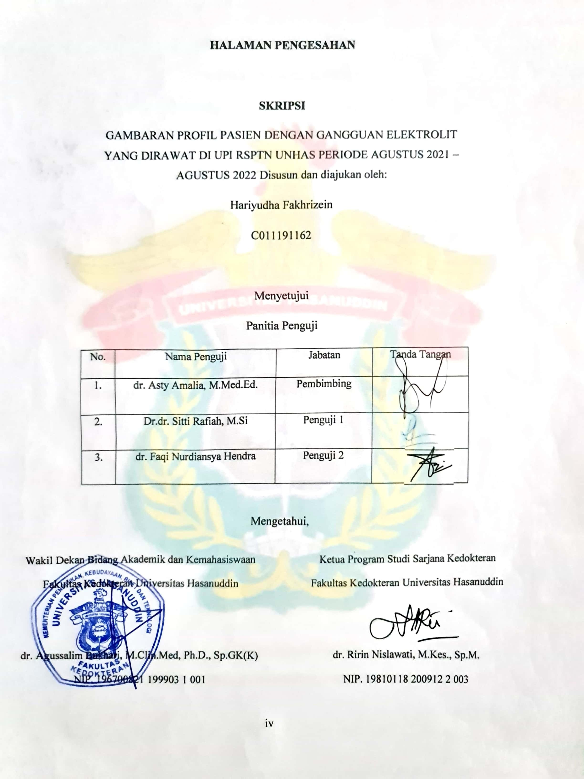
HALAMAN PENGESAHAN
SKRIPSI
GAMBARAN PROFIL PASIEN DENGAN GANGGUAN ELEKTROLIT YANG DIRAWAT DI UPI RSPTN UNHAS PERIODE AGUSTUS 2021 – AGUSTUS 2022 Disusun dan diajukan oleh:
Hariyudha Fakhrizein
C011191162

Menyetujui
Panitia Penguji
No. | Nama Penguji | Jabatan | Tanda Tangan
1. | dr. Asty Amalia, M.Med.Ed. | Pembimbing
2. | Dr.dr. Sitti Rafiah, M.Si | Penugji 1
3. | dr. Faqi Nurdiansya Hendra | Penguji 2

Mengetahui,

Wakil Dekan Bidang Akademik dan Kemahasiswaan
Fakultas Kedokteran Universitas Hasanuddin

dr. Agussalim Bukhari, M.Clin.Med, Ph.D., Sp.GK(K)
NIP. 196700821 199903 1 001
Ketua Program Studi Sarjana Kedokteran
Fakultas Kedokteran Universitas Hasanuddin

dr. Ririn Nislawati, M.Kes., Sp.M.
NIP. 19810118 200912 2 003

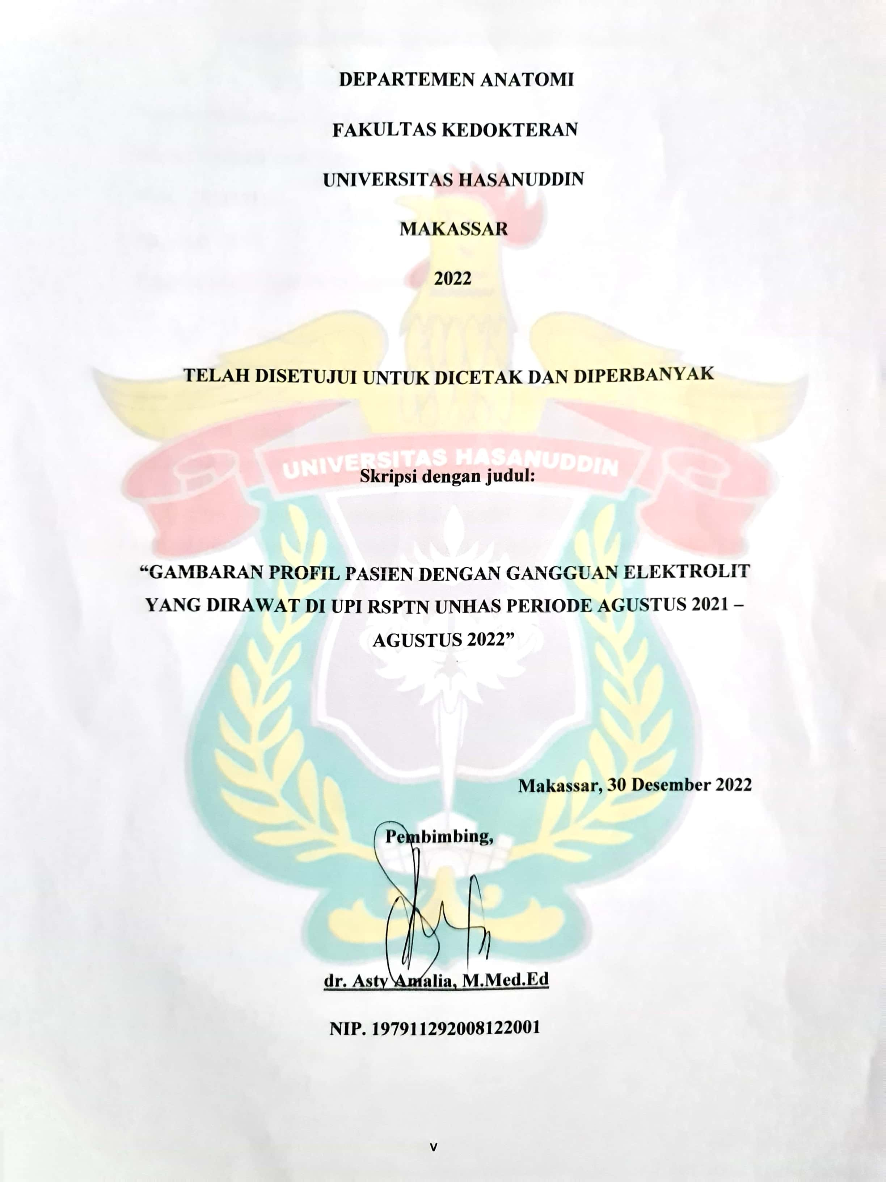
DEPARTEMEN ANATOMI
FAKULTAS KEDOKTERAN
UNIVERSITAS HASANUDDIN
MAKASSAR
2022

TELAH DISETUJUI UNTUK DICETAK DAN DIPERBANYAK

Skripsi dengan judul:

“GAMBARAN PROFIL PASIEN DENGAN GANGGUAN ELEKTROLIT YANG DIRAWAT DI UPI RSPTN UNHAS PERIODE AGUSTUS 2021 – AGUSTUS 2022”

Makassar, 30 Desember 2022
Pembimbing,

dr. Asty Amalia, M.Med.Ed
NIP. 197911292008122001
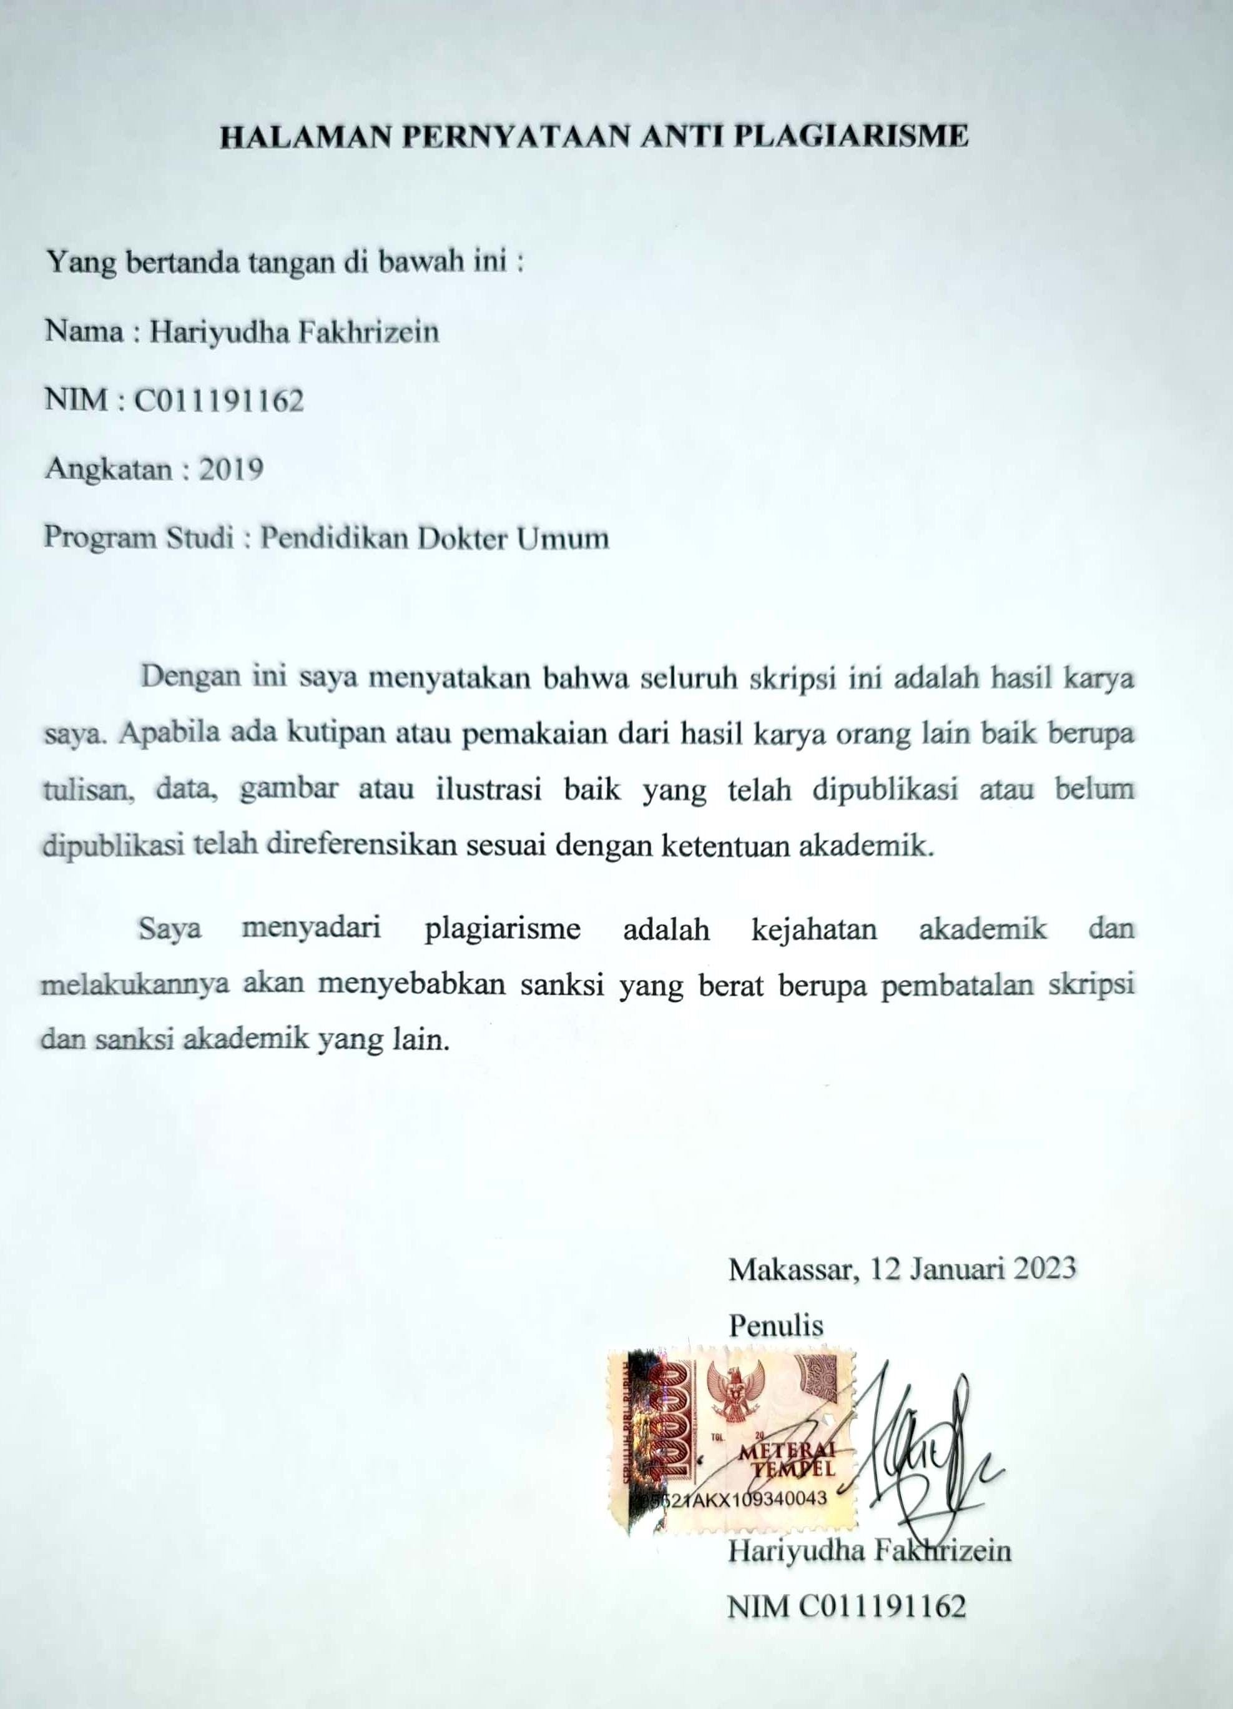
HALAMAN PERNYATAAN ANTI PLAGIARISME
Yang bertanda tangan di bawah ini:
Nama : Hariyudha Fakhrizein
NIM : C011191162
Program Studi : Pendidikan Dokter Umum
Tempat Tanggal Lahir : Palu, 21 April 2001
Email : Hariyudha04@gmail.com
Nomor HP : 082311243155
Dengan ini menyatakan bahwa seluruh skripsi ini adalah hasil karya saya. Apabila ada kutipan atau pemakaian dari hasil karya orang lain berupa tulisan, data, gambar, atau ilustrasi baik yang telah dipublikasi atau belum dipublikasi, telah direferensi sesuai dengan ketentuan akademis.
Saya menyadari plagiarisme adalah kejahatan akademik, dan melakukannya akan menyebabkan sanksi yang berat berupa pembatalan skripsi dan sanksi akademik yang lain.

Makassar,
Yang menyatakan,

Hariyudha Fakhrizein
NIM C011191162

KATA PENGANTAR
Bismillahirrahmanirrahim
Puji syukur penulis panjatkan kehadirat Allah Subhanahu wa Ta’ala, yang telah melimpahkan Rahmat, Hidayah dan Taufik-Nya, dan dengan izin-Nya, sehingga penulis dapat menyelesaikan skripsi yang berjudul “Gambaran Profil Pasien Dengan Gangguan Elektrolit Yang Dirawat Di UPI RSPTN Unhas Periode Agustus 2021 – Agustus 2022”. Skripsi ini disusun sebagai salah satu syarat penyelesaian pendidikan Program Strata 1 di Jurusan Pendidikan Dokter Umum, Fakultas Kedokteran Universitas Hasanuddin.
Penulis menyadari dalam penyusunan proposal skripsi ini tidak akan selesai tanpa bantuan dan dukungan dari berbagai pihak. Sebab itu, pada kesempatan ini penulis ingin mengucapkan terima kasih kepada:
- Allah Subhanahu wa Ta’ala, atas izin, limpahan rahmat, nikmat dan kasih sayang-Nya, sehingga skripsi ini dapat terselesaikan.
- Kedua orang tua, Bapak Mohammad Haris dan Ibu Rachmawati Rahayu, yang selalu memberi dukungan dan doa paling tulus dan terbaik selama perjalanan pendidikan penulis dari awal masuk hingga penulis menyelesaikan skripsi yang bahkan penulis sendiri tidak sadari.
- dr. Asty Amalia, M.Med.Ed, selaku dosen pembimbing sekaligus dosen Penasehat Akademik penulis yang telah membimbing dan mengarahkan penulis selama penyusunan skripsi ini hingga selesai.
- Dr.dr. Sitti Rafiah, M.Si, selaku dosen penguji yang telah membimbing dan mengarahkan penulis dalam perampungan skripsi ini.
- dr. Faqi Nurdiansyah Hendra, selaku dosen penguji yang telah membimbing dan mengarahkan penulis dalam perampungan skripsi ini.
- Teman sekaligus saudara tak sedarah, penghuni kamar 210 (Aldi, Didin, Dzakwan, Erend, Faisal,Fikri,Irfan, Resky, Rezza, Zani) atas dukungan, bantuan, cerita dan diskusi yang selalu diberikan kepada penulis.
- Teman-teman angkatan 2019 Filaggrin, atas segala kebersamaan dan bantuan yang selalu diberikan selama perkuliahan.
- Teman-teman perantau Palu sedari SMA (Irfan, Navis, Hamdi, Fachri, Fathul, Deya, Andra) yang selalu membersamai semenjak awal perkuliahan.
- Teman-teman GAJAH GARANG, keluarga tak sedarah penulis yang selalu membersamai penulis di setiap gmeet meskipun penulis jarang gabung.
- Adik-adik saya Dede, Ariqah, Yayat, Rifki, Tami, Inna, Cila, Akilzek, Misykah (khusus ini 1 umur sih), yang sudah menekan kakak tingkatnya untuk selalu menjaga imej baik.
- Rumah Sakit Perguruan Tinggi Negeri Universitas Hasanuddin yang telah memberikan penulis kesempatan dan wadah sehingga penelitian penulis dapat terlaksana.
- Staff bagian rekam medik RSPTN Unhas yang telah membantu peneliti selama masa pengumpulan data.
- Seluruh pihak yang tidak mampu penulis sebutkan satu-persatu yang telah membantu penulis dalam menyelesaikan skripsi.
Penulis memahami bahwa skripsi ini tidak luput dari berbagai kekurangan. Oleh karena itu, penulis sangat mengharapkan kritik dan saran demi perbaikan di masa mendatang. Penulis berharap skripsi ini dapat memberikan manfaat dan inspirasi bagi para pembaca dalam hal kebaikan dan semoga penelitian ini dapat bermanfaat dalam bidang pendidikan dan penelitian kedepannya. Penulis juga berharap segala sesuatu yang telah diberikan dapat bernilai ibadah di sisi Allah Subhanahu wa Ta’ala.

Makassar, 30 Desember 2022
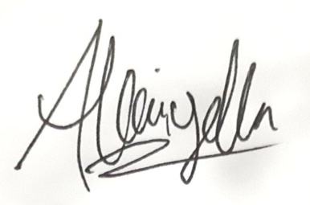

Hariyudha Fakhrizein

DAFTAR ISI
HALAMAN SAMPUL
HALAMAN JUDUL i
HALAMAN PENGESAHAN ii
TELAH DISETUJUI UNTUK DICETAK DAN DIPERBANYAK v
HALAMAN PERNYATAAN ANTI PLAGIARISME vi
KATA PENGANTAR vii
DAFTAR ISI ix
ABSTRAK xv
ABSTRACT xvi
BAB 1 PENDAHULUAN 1
1.1. Latar Belakang 1
1.2. Rumusan Masalah 4
1.3. Tujuan 4
1.3.1. Tujuan Umum 4
1.3.2.Tujuan Khusus 4
1.4. Manfaat Penelitian 5
BAB 2 TINJAUAN PUSTAKA 6
2.1 Definisi Elektrolit 6
2.2 Fisiologi Elektrolit 6
2.3 Fungsi Elektrolit 9
2.4 Peyebab Gangguan Elektrolit 12
2.5 Manifestasi Klinis Gangguan Elektrolit 17
2.6 Diagnosis Gangguan Elektrolit 21
BAB 3 KERANGKA PENELITIAN 23
3.1. Kerangka Teori 23
3.2. Kerangka Konsep 24
BAB 4 METODE PENELITIAN 25
4.1. Desain Penelitian 25
4.2. Tempat dan Waktu Penelitian 25
4.3. Populasi dan Sampel 25
4.3.1. Populasi 25
4.3.2. Sampel 25
4.3.2.1 Kriteria Sampel 25
4.3.2.2 Teknik Pengambilan Sampel 26
4.4. Instrumen Penelitian 26
4.5. Teknik Pengumpulan Data 26
4.6. Definisi Operasional 27
4.7. Teknik Pengolahan Dan Analisa Data 29
4.8. Etika Penelitian 29
4.9. Alur Penelitian 29
4.10. Biaya Penelitian 30
BAB 5 HASIL PENELITIAN 31
5.1. Gambaran Subyek Penelitian 31
5.2. Analisis Univariat 31
5.2.1. Insidensi Pasien Dengan Gangguan Elektrolit Yang Dirawat Di UPI 31
5.2.2. Distribusi Umur Pasien Dengan Gangguan Elektrolit Yang Dirawat Di UPI 32
5.2.3. Distribusi Jenis Kelamin Pasien Dengan Gangguan Elektrolit Yang Dirawat Di UPI 32
5.2.4. Distribusi Penyakit Yang Diderita Pasien Dengan Gangguan Elektrolit Yang Dirawat Di UPI 33
5.2.5. Distribusi Gangguan Elektrolit Pada Pasien Yang Dirawat Di UPI 35
BAB 6 PEMBAHASAN 38
6.1. Distribusi Umur dan Jenis Kelamin 38
6.1.1. Umur 38
6.1.2. Jenis Kelamin 39
6.2. Distribusi Sistem Organ Yang Terganggu 39
6.3. Distribusi Gangguan Elektrolit 40
6.4. Keterbatasan Penelitian 41
BAB 7 KESIMPULAN DAN SARAN 43
7.1. Kesimpulan 43
7.2. Saran 44
DAFTAR PUSTAKA 45
LAMPIRAN 50

DAFTAR TABEL

Tabel 5.1. Insidensi pasien dengan gangguan elektrolit yang dirawat di UPI RSPTN Unhas Periode Agustus 2021-Agustus 2022 31
Tabel 5.2 Distribusi umur pasien dengan gangguan elektrolit yang dirawat di UPI RSPTN Unhas Periode Agustus 2021-Agustus 2022 32
Tabel 5.3 Distribusi jenis kelamin pasien dengan gangguan elektrolit yang dirawat di UPI RSPTN Unhas Periode Agustus 2021-Agustus 2022 32
Tabel 5.4.1 Distribusi sistem organ terganggu penyakit yang dialami pasien dengan gangguan elektrolit yang dirawat di UPI RSPTN Unhas Periode Agustus 2021-Agustus 2022 33
Tabel 5.4.2 Distribusi diagnosis penyakit pasien dengan gangguan elektrolit yang dirawat di UPI RSPTN Unhas Periode Agustus 2021-Agustus 2022 34
Tabel 5.5.1 Distribusi kadar Na⁺ pasien dengan gangguan elektrolit yang dirawat di UPI RSPTN Unhas Periode Agustus 2021-Agustus 2022 35
Tabel 5.5.2 Distribusi kadar K⁺ pasien dengan gangguan elektrolit yang dirawat di UPI RSPTN Unhas Periode Agustus 2021-Agustus 2022 36
Tabel 5.5.3 Distribusi kadar Cl- pasien dengan gangguan elektrolit yang dirawat di UPI RSPTN Unhas Periode Agustus 2021-Agustus 2022 36
Tabel 5.5.4 Distribusi jumlah gangguan elektrolit pasien dengan gangguan elektrolit yang dirawat di UPI RSPTN Unhas Periode Agustus 2021-Agustus 2022 37
DAFTAR LAMPIRAN

Lampiran 1 Daftar penyakit berdasarkan gangguan pada sistem organnya yang terdaftar di SKDI 49
Lampiran 2 Data rekam medik pasien 54
Lampiran 3 Surat Permohonan Izin Meneliti 58
Lampiran 4 Surat Izin Meneliti Komite Etik FK Unhas 60
Lampiran 5 Biodata Peneliti 61

SKRIPSI
FAKULTAS KEDOKTERAN UNIVERSITAS HASANUDDIN
DESEMBER 2022
Hariyudha Fakhrizein
dr. Asty Amalia, M.Med.Ed
GAMBARAN PROFIL PASIEN DENGAN GANGGUAN ELEKTROLIT YANG DIRAWAT DI UPI RSPTN UNHAS PERIODE AGUSTUS 2021 – AGUSTUS 2022
ABSTRAK
Latar Belakang: Cairan elektrolit menjadi salah satu unsur penting dalam menjaga homeostasis fungsi tubuh. Apabila satu saja elektrolit yang kadarnya mengalami kelebihan atau kekurangan, akan menyebabkan gangguan terhadap fungsi tubuh. Jika terjadi gangguan keseimbangan pada elektrolit, maka akan didapatkan gejala klinis yang tidak hanya terbatas pada satu sistem organ saja. Adapun salah satu yang tercatat sering menjadi penyebab pasien perlu perawatan secara intensif di Unit Perawatan Intensif (UPI) adalah pasien dengan gangguan elektrolit. Ketidakseimbangan kadar elektrolit dipengaruhi oleh dua hal, yaitu konsumsi obat seperti penggunaan obat diuretik yang membuat osmolalitas elektrolit dalam darah meningkat, serta adanya penyakit yang mendasari. Di Indonesia, terlebih di kota Makassar sendiri masih belum ada penelitian yang dilakukan untuk mengetahui apa sajakah yang dapat menjadi penyebab seorang pasien dapat mengalami gangguan elektrolit sehingga perlu dirawat secara intensif di UPI. Berdasarkan latar belakang yang telah peneliti paparkan sehingga peneliti ingin melakukan sebuah penelitian terkait distribusi pasien dengan gangguan elektrolit.
Tujuan: Untuk mengetahui gambaran profil pasien dengan gangguan elektrolit yang dirawat di UPI RSPTN Unhas periode Agustus 2021 – Agustus 2022.
Metode: Penelitian ini merupakan penelitian jenis deksriptif observasional dengan desain penelitian case series menggunakan data rekam medik pasien yang masuk ruang UPI pada periode Agustus 2021- Agustus 2022 di RSPTN Unhas.
Hasil: Dari 64 pasien yang dilakukan pengecekkan rekam medik, 50 orang mengalami gangguan elektrolit. Distribusi gangguan elektrolit yang dialami pasien dengan gangguan elektrolit yang dirawat di UPI RSPTN Unhas periode Agustus 2021 – Agustus 2022 paling banyak ditemukan hiponatremia (56%), selanjutnya diikuti oleh hipokalemia (44%), hiperkloremia (32%), hipoklormeia (18%), serta hipernatremia ( 4%), dan hiperkalemia (4%).
Kata kunci: Elektrolit, Gangguan, Ketidakseimbangan, UPI

UNDERGRADUATE THESIS
FACULTY OF MEDICINE, HASANUDDIN UNIVERSITY
DECEMBER 2022
Hariyudha Fakhrizeim
dr. Asty Amalia, M.Med.Ed
PROFILE DESCRIPTION OF PATIENTS WITH ELECTROLYTE DISORDERS TREATED AT ICU IN RSPTN UNHAS FOR THE PERIOD OF AUGUST 2021 – AUGUST 2022
ABSTRACT
Background: Electrolyte fluids are one of the important elements in maintaining the homeostasis of body functions. If even one electrolyte whose levels experience excess or deficiency, it will cause disruption to body functions. If there is a disturbance in the balance of electrolytes, clinical symptoms will be obtained that are not limited to one organ system. The one that is often noted as the cause of patients needing intensive care in the Intensive Care Unit (UPI) is a patient with electrolyte disturbances. Imbalance in electrolyte levels is influenced by two things, namely the consumption of drugs such as the use of diuretic drugs which increase the osmolality of electrolytes in the blood, and the presence of an underlying disease. In Indonesia, especially in the city of Makassar itself, no research has been conducted to find out what causes a patient to experience electrolyte disturbances so that they need to be treated intensively at ICU. Based on the background that the researcher has described, the researcher wants to conduct a study related to the distribution of patients with electrolyte disturbances.
Objective: To find out the profile of patients with electrolyte disorders who are being treated at ICU RSPTN Unhas for the period of August 2021 – August 2022.
Methods: This research is a descriptive observational type research with a case series research design using medical record data of patients who entered the ICU room in the period August 2021-August 2022 at the Unhas Public Hospital.
Results: Of the 64 patients whose medical records were checked, 50 had electrolyte disturbances. The distribution of electrolyte disturbances experienced by patients with electrolyte disorders who were treated at ICU RSPTN Unhas for the period August 2021 – August 2022 found the most hyponatremia (56%), followed by hypokalemia (44%), hyperchloremia (32%), hypochloremia (18%) , as well as hypernatremia (4%), and hyperkalemia (4%).
Keywords: Electrolyte, Disorders, Imbalance, ICU

BAB 1
PENDAHULUAN
- Latar Belakang
Elektrolit merupakan senyawa dalam tubuh manusia yang berperan penting dalam menjalankan fungsi tubuh dasar manusia. Elektrolit melakukan berbagai fungsi penting kehidupan seperti menjaga netralitas listrik di dalam dan di luar sel, pembangkitan dan konduksi potensial aksi di saraf dan otot, serta mengatur tekanan osmotik sel (Kilner, 2021). Elektrolit juga merupakan salah satu unsur yang berpengaruh terhadap kondisi asam basa tubuh. Asam basa sendiri merupakan salah satu komponen dalam manusia yang seringkali dijadikan salah satu bahan pemeriksaan kesehatan manusia. Banyak fungsi tubuh sangat bergantung dengan tercapainya keseimbangan asam basa, yang utamanya diatur melalui sistem renal dan sistem pulmonal (Hopkins, 2021).
Cairan elektrolit menjadi salah satu unsur penting dalam menjaga homeostasis fungsi tubuh. Terdapat banyak komponen elektrolit yang terkandung dalam tubuh manusia. Natrium, kalium, kalsium, dan fosfat adalah beberapa contoh dari sekian banyak elektrolit yang menjadi penyokong fungsi tubuh. Apabila satu saja elektrolit yang kadarnya mengalami kelebihan atau kekurangan, akan menyebabkan gangguan terhadap fungsi tubuh. Jika terjadi gangguan keseimbangan pada elektrolit, maka akan didapatkan gejala klinis yang tidak hanya terbatas pada satu sistem organ saja Adapun salah satu yang tercatat sering menjadi penyebab pasien perlu perawatan
secara intensif di Unit Perawatan Intensif (UPI) adalah pasien dengan gangguan elektrolit. Salah satu penelitian mengatakan bahwa terdapat hubungan antara gangguan kadar elektrolit dengan kondisi delirium pada pasien yang sedang menjalankan perawatan di UPI. Sedangkan gangguan keseimbangan asam basa biasanya merupakan komplikasi dari gangguan elektrolit yang tidak ditangani dengan tepat dan segera (Oktari, 2021).
Menurut Cleveland Clinics (2022), ketidakseimbangan kadar elektrolit umumya dipengaruhi oleh dua hal, yaitu pengaruh konsumsi obat seperti penggunaan obat diuretik yang membuat osmolalitas elektrolit dalam darah meningkat, serta adanya penyakit yang mendasari, seperti diare yang menyebabkan kurangnya cairan dalam tubuh, atau gangguan pada ginjal yang mengakibatkan tidak adekuatnya proses filtrasi dan reabsorbsi ginjal (Goyal et al. 2022).Trauma fisik, seperti kecelakaan atau luka bakar juga dapat menjadi penyebab terjadinya abnormalitas pada elektrolit. Kejadian gangguan elektrolit seringkali terjadi ketika pasien berada dalam perawatan yang tidak adekuat ataupun penyakit mendasari yang langsung berpengaruh terhadap jumlah cairan dalam tubuh. Pengetahuan yang kurang mendalam serta berlebihan dalam melaksanakan diet dapat menyebabkan seseorang berada dalam kondisi yang suseptibel untuk terkena gangguan elektrolit, seperti terlalu banyak mengonsumsi air ataupun terlalu membatasi konsumsi garam (Timerga et al., 2020).
Gangguan elektrolit dapat menyerang segala usia. Pada anak-anak dengan kasus diare, seringkali ditemukan datang dengan gejala dehidrasi yang disertai dengan gangguan elektrolit, akibat tidak cukupnya cairan tubuh yang diperlukan untuk menyokong fungsi tubuhnya (Tyas, 2018).
Kasus kejadian gangguan elektrolit pun cukup sering didapatkan di rumah sakit. Penyebab gangguan elektrolit yang beragam menjadikan cukup banyak kasus yang ditemukan dalam kehidupan sehari-hari. Sebuah penelitian di rumah sakit India menemukan bahwa dari 99 pasien sakit parah yang dirawat, terdapat 78 pasien yang memiliki kadar elektrolit yang abnormal. Sebuah penelitian di Riau juga menemukan bahwa, dari 105 pasien yang dirawat, semuanya mengalami gangguan elektrolit dengan lebih dari 50% memiliki lebih dari satu gangguan elektrolit. Adapun, yang menjadi gangguan elektrolit yang paling banyak ditemukan adalah hiponatremia (Tazmini et al., 2019; Oktari, 2021).
Menurut Queensland Health Medicines Regulation and Quality (2016), Beragamnya gangguan elektrolit yang sering terjadi menjadikan diperlukannya pelayanan secara cepat dan tepat untuk bisa mengatasi gejala-gejala klinis yang dialami oleh pasien tanpa perlu memberikan pengobatan yang terlalu banyak (overprescribing), terlebih lagi satu gangguan elektrolit dapat disebabkan oleh banyak faktor yang perlu diperhatikan secara teliti untuk bisa menentukan apa yang menjadi penyebab utamanya. Perburukan yang cepat bisa terjadi apabila terdapat sedikit saja kesalahan dalam melakukan perawatan, sehingga peneliti merasa perlu untuk mengetahui bagaimana distribusi pasien yang mengalami gangguan elektrolit.
Di Indonesia, terlebih di kota Makassar sendiri masih belum ada penelitian yang dilakukan untuk mengetahui apa sajakah yang dapat menjadi penyebab seorang pasien dapat mengalami gangguan elektrolit sehingga perlu dirawat secara intensif di UPI. Berdasarkan latar belakang yang telah peneliti paparkan diatas sehingga peneliti ingin melakukan sebuah penelitian terkait distribusi pasien dengan gangguan elektrolit yang dirawat di UPI RSPTN Unhas Periode Agustus 2021 – Agustus 2022.
- Rumusan Masalah
Adapun rumusan masalah penelitian ini adalah bagaimanakah gambaran profil pasien dengan gangguan elektrolit yang dirawat di UPI RSPTN Unhas Periode Agustus 2021 – Agustus 2022 ?
- Tujuan
  - Tujuan Umum
Adapun tujuan diadakannya penelitian ini adalah untuk mengetahui gambaran profil pasien dengan gangguan elektrolit yang dirawat di UPI RSPTN Unhas periode Agustus 2021 – Agustus 2022.
  - Tujuan Khusus
Adapun tujuan khusus dari penelitian ini adalah :
- Mengetahui insidensi pasien dengan gangguan elektrolit yang dirawat di UPI RSPTN Unhas periode Agustus 2021 – Agustus 2022
- Mengetahui distribusi umur pasien yang mengalami gangguan elektrolit yang dirawat di UPI RSPTN Unhas periode Agustus 2021 – Agustus 2022
- Mengetahui distribusi jenis kelamin pasien yang mengalami gangguan elektrolit yang dirawat di UPI RSPTN Unhas periode Agustus 2021 – Agustus 2022
- Mengetahui distribusi penyakit penyebab pasien yang mengalami gangguan elektrolit yang dirawat di UPI RSPTN Unhas periode Agustus 2021 – Agustus 2022
- Mengetahui gangguan elektrolit apa saja yang ditemukan pada pasien yang dirawat di UPI RSPTN Unhas periode Agustus 2021 – Agustus 2022
- Manfaat Penelitian
Adapun manfaat yang bisa didapatkan dari penelitian ini yaitu :
- Sebagai salah satu wujud Tri Dharma Perguruan Tinggi untuk kontribusi terhadap penelitian dan pengembangan ilmu pengetahuan
- Sebagai bahan referensi, informasi serta dapat menjadi data tambahan bagi penelitian-penelitian selanjutnya di bidang kesehatan utamanya yang berkaitan dengan gangguan elektrolit serta untuk dikembangkan pada penelitian selanjutnya pada ruang lingkup yang sama
- Bagi instansi terkait, penelitian ini dapat dijadikan sebagai bahan evaluasi bagi upaya peningkatan mutu pendidikan di bidang kesehatan
- Dapat menjadi bahan edukasi bagi masyarakat agar dapat meningkatkan kualitas hidupnya.
- Memberikan gambaran mengenai gangguan elektrolit apa saja yang kemungkinan besar didapati pada pasien yang masuk ke dalam UPI terutama di RSPTN Universitas Hasanuddin

BAB 2
TINJAUAN PUSTAKA
  - Definisi Elektrolit
Elektrolit adalah molekul mineral bermuatan listrik dalam tubuh yang larut di dalam cairan tubuh. Elektrolit adalah senyawa kimia yang terdisosiasi menjadi ion dan karenanya mampu mengangkut muatan listrik. Muatan listrik pada elektrolit bukanlah elektron seperti pada logam, tetapi merupakan pergerakan ion.
Elektrolit yang berperan penting dalam mengontrol keseimbangan asam basa, pembekuan darah, dan cairan tubuh serta kontraksi otot. Ada beberapa elektrolit umum yang ditemukan di dalam tubuh, masing-masing memiliki peran spesifik dan penting, tetapi sebagian besar di beberapa bagian bertanggung jawab untuk menjaga keseimbangan cairan antara lingkungan intraseluler dan ekstraseluler. Keseimbangan ini sangat penting untuk masalah seperti hidrasi, impuls saraf, dan fungsi otot serta tingkat pH (Timerga et al., 2020).
  - Fisiologi Elektrolit
Elektrolit sangat berhubungan dengan jumlah cairan dalam tubuh. Elektrolit hanya bisa secara efektif bergerak kedalam sel maupun di ruang antar sel dalam bentuk terlarut, sehingga diperlukan cairan sebagai media pengantar elektrolit. Persentase Cairan tubuh juga dipengaruhi oleh jenis kelamin dan usia individu. Wanita memiliki persentase cairan yang lebih rendah daripada pria, terutama karena hormon seks wanita, estrogen, mendorong pengendapan lemak di
payudara, bokong, dan tempat lain. Hal ini juga menganugerahi wanita dengan proporsi jaringan lemak yang lebih banyak dan, karenanya, proporsi cairan yang lebih kecil. Persentase cairan tubuh juga berkurang progresif seiring usia.
Cairan tubuh tersebar antara dua kompartemen cairan utama; cairan di dalam sel, atau cairan intrasel (CIS), dan cairan yang mengelilingi sel, atau cairan ekstrasel (CES). Kompartemen CIS membentuk sekitar dua pertiga cairan tubuh total. Meskipun setiap sel mengandung campuran konstituen yang bersifat unik, triliunan kompartemen cairan kecil ini cukup serupa sehingga secara kolektif dapat dianggap sebagai satu kompartemen cairan besar. Sepertiga cairan tubuh sisanya yangterdapat di kompartemen CES dapat dibagi lagi menjadi plasma dan cairan interstisium. Plasma, yang membentuk sekitar seperlima volume CES, adalah bagian cair darah. Cairan interstisium, yang mewakili empat perlima kompartemen CES, adalah cairan di ruang antarsel. Cairan ini merendam dan melakukan pertukaran dengan sel jaringan.
Cairan tubuh diregulasi secara terus menerus untuk menjaga homeostasis tubuh. Cairan dalam tubuh bersumber dari dua hal, yaitu intake cairan dari luar serta sisa oksidasi karbohidrat dalam tubuh. Jumlah normal asupan cairan seseorang biasanya sekitar 2100 ml/hari, sedangkan cairan dari hasil oksidasi karbohidrat menyumbang cairan sekitar 200 ml/hari. Adapun untuk mekanisme kehilangan cairan tubuh terjadi melalui beberapa proses, yaitu :
- Kehilangan Air yang Tidak Dirasakan (Insensible Water Loss) : Beberapa pengeluaran cairan tidak dapat diatur secara tepat. Contohnya, ada kehilangan air yang berlangsung terusmenerus melalui evaporasi dari traktus respiratorius dan difusi melalui kulit, yang keduanya mengeluarkan air sekitar 700 ml/ hari pada keadaan normal. Ini yang disebut insensible water loss karena kita tidak menyadarinya, walaupun terjadi terus menerus pada semua makhluk hidup. Insensible water loss yang terjadi melalui kulit tidak bergantung kepada keringat, dan bahkan tetap terjadi pada orang yang lahir tanpa kelenjar keringat; jumlah rata-rata kehilangan air dengan cara difusi melalui kulit kira-kira 300 sampai 400 ml/hari. Kehilangan ini diminimalkan oleh lapisan korneum kulit yang mengandung kolesterol, yang memberikan perlindungan terhadap kehilangan yang berlebihan melalui difusi.
- Kehilangan Air lewat Feses : Secara normal hanya sejumlah kecil cairan yang dikeluarkan melalui feses (100 ml/hari). Jumlah ini dapat meningkat sampai beberapa liter sehari pada pasien diare berat. Oleh karena itu, diare yang berat dapat membahayakan jiwa jika dalam beberapa hari tidak ditangani.
- Kehilangan Air lewat Keringat : Jumlah air yang hilang melalui keringat sangat bervariasi, bergantung pada aktivitas fisik dan suhu lingkungan. Volume keringat normal kira-kira 100 ml/ hari, tapi pada cuaca yang sangat panas atau selama aktivitas berat, kehilangan cairan melalui keringat kadang-kadang meningkat sampai 1-2 L/jam. Hal tersebut akan dengan cepat menghabiskan cairan tubuh jika asupan juga tidak ditingkatkan dengan mengaktivasi mekanisme haus.
- Kehilangan Air melalui Ginjal : Ada berbagai mekanisme yang mengatur kecepatan ekskresi urine. Bahkan, cara terpenting yang dilakukan oleh tubuh dalam mempertahankan keseimbangan asupan dan keluaran cairan serta keseimbangan antara asupan dan keluaran sebagian besar elektrolit di tubuh adalah dengan mengatur kecepatan ekskresi zat-zat tersebut dari ginjal. Variasi asupan ini juga terjadi pada kebanyakan elektrolit tubuh, seperti natrium, klorida, dan kalium. Pada beberapa orang, asupan natrium dapat serendah 20 mEq/hari, sedangkan pada orang lain, dapat mencapai 300 sampai 500 mEq/hari. Ginjal bertugas untuk menyesuaikan kecepatan ekskresi air dan elektrolit dengan asupan zat-zat tersebut, dan mengompensasi kehilangan air dan elektrolit yang berlebihan yang terjadi pada penyakit-penyakit tertentu.
Secara keseluruhan, cairan tubuh menjadi penggerak elektrolit untuk bisa keluar masuk sel ataupun berada di ruang insterstisiel. Proses kehilangan cairan tubuh akan berpengaruh ke dalam osmolalitas tiap-tiap elektrolit yang terkandung di dalamnya, sehingga apabila tubuh merasa terlalu banyak kehilangan cairannya, tubuh akan berusaha mengkompensasi dengan cara mengurangi ekskresi urin ataupun melakukan vasokonstriksi untuk membatasi kehilangan cairan. Apabila tubuh sudah tidak mampu lagi mengkompensasi kehilangan cairan tersebut, maka akan terjadi ketidakseimbangan antara elektrolit yang terlarut serta cairan yang mengantarkannya (Kilner,2021).
  - Fungsi Elektrolit
Elektrolit memberikan peranan penting dalam keberlangsungan hidup manusia. Menurut Cleveland Clinics (2022), secara umum elektrolit berfungsi sebagai penyeimbang kadar cairan dalam tubuh, menyeimbangkan kondisi asam basa tubuh, memasukkan nutrien ke dalam sel, mengeluarkan sisa metabolisme dari dalam sel, serta menjaga kerja dari sistem organ mulai dari sistem nervus, muskuloskeletal, hingga kardiovaskular sesuai tugasnya.
Berdasarkan fungsi dari tiap-tiap elektrolit, terdapat beberapa elektrolit utama yang dinilai berpengaruh dalam menjaga homeostasis dan fungsi tubuh, yaitu :
- Sodium / Natrium
Natrium, yang merupakan kation yang aktif secara osmotik, adalah salah satu elektrolit terpenting dalam cairan ekstraseluler. Ini bertanggung jawab untuk menjaga volume cairan ekstraseluler, dan juga untuk regulasi potensi membran sel. Natrium dipertukarkan bersama dengan kalium melintasi membran sel sebagai bagian dari transpor aktif. Regulasi natrium terjadi di ginjal. Tubulus proksimal adalah tempat sebagian besar reabsorpsi natrium terjadi. Di tubulus kontortus distal, natrium mengalami reabsorpsi. Transpor natrium terjadi melalui simporter natrium klorida, yang dilakukan oleh aksi hormon aldosteron. Di antara gangguan elektrolit, hiponatremia adalah yang paling sering. Koreksi natrium yang cepat dapat memiliki konsekuensi serius seperti edema serebral dan sindrom demielinasi osmotik. Adapun untuk nilai normal kadar natrium dalam tubuh adalah 135 – 145 mmol/L.
- Kalium
Kalium terutama merupakan ion intraseluler. Pompa natrium-kalium adenosin trifosfatase memiliki tanggung jawab utama untuk mengatur homeostasis antara natrium dan kalium, yang memompa keluar natrium sebagai ganti kalium, yang bergerak ke dalam sel. Di ginjal, penyaringan kalium terjadi di glomerulus. Reabsorpsi kalium terjadi di tubulus kontortus proksimal dan lengkung Henle asendens yang tebal. Sekresi kalium terjadi di tubulus kontortus distal. Aldosteron meningkatkan sekresi kalium. Saluran kalium dan kotransporter kalium klorida pada membran apikal juga mensekresi kalium. Adapun nilai normal kadar kalium dalam tubuh adalah 3,5 – 5,5 mmol/L.
- Kalsium
Kalsium memiliki peran fisiologis yang signifikan dalam tubuh. Ini terlibat dalam mineralisasi kerangka, kontraksi otot, transmisi impuls saraf, pembekuan darah, dan sekresi hormon. Makanan adalah sumber utama kalsium. Hal ini sebagian besar hadir dalam cairan ekstraseluler. Penyerapan kalsium di usus terutama di bawah kendali bentuk vitamin D yang aktif secara hormonal, yaitu 1,25-dihidroksi vitamin D3. Hormon paratiroid juga mengatur sekresi kalsium di tubulus distal ginjal. Kalsitonin bekerja pada sel-sel tulang untuk meningkatkan kadar kalsium dalam darah. Adapun untuk nilai normal kadark kalsium adalah 8,8-10,7 mg/dL.
- Magnesium
Magnesium adalah kation intraseluler. Magnesium terutama terlibat dalam metabolisme ATP, kontraksi dan relaksasi otot, fungsi neurologis yang tepat, dan pelepasan neurotransmitter. Ketika otot berkontraksi, pengambilan kembali kalsium oleh ATPase yang diaktifkan kalsium dari retikulum sarkoplasma dibawa oleh magnesium.. Adapun nilai normal untuk kadar magnesium adalah 1,7 – 2,4 mg/dL.
- Klorida
Klorida adalah anion yang ditemukan terutama dalam cairan ekstraseluler. Ginjal terutama mengatur kadar klorida serum. Sebagian besar klorida, yang difiltrasi oleh glomerulus, direabsorbsi oleh tubulus proksimal dan distal (terutama oleh tubulus proksimal) melalui transpor aktif dan pasif. Adapun untuk nilai normal kadar klorida adalah 98 – 107 mmol/ L (Nagami, 2016).
- Fosfor
Fosfor adalah kation cairan ekstraseluler. 85% dari total fosfor tubuh ada di tulang dan gigi dalam bentuk hidroksiapatit, jaringan lunak mengandung 15% sisanya. Fosfat memainkan peran penting dalam jalur metabolisme. Ini adalah komponen dari banyak zat antara metabolisme dan, yang paling penting dari adenosin trifosfat (ATP) dan nukleotida. Fosfat diatur bersamaan dengan kalsium oleh Vitamin D3, PTH, dan kalsitonin dengan ginjal sebagai jalan utama ekskresi fosfor. Adapn nilai normalnya adalah 2,5-4,5 mg/dL (Carpenter, 2022).
- Bikarbonat
Status asam-basa darah mendorong kadar bikarbonat. Ginjal terutama mengatur konsentrasi bikarbonat dan bertanggung jawab untuk menjaga keseimbangan asam-basa. Fungsi utamanya adalah untuk menjaga keseimbangan asam-basa tubuh dengan menjadi bagian dari sistem penyangga. Peran ini akan dibahas di bagian lain. Ion bikarbonat dihasilkan dari reaksi kimia yang dimulai dengan karbon dioksida (CO₂) dan air, dua molekul yang dihasilkan pada akhir metabolisme aerobik.Ginjal menyerap kembali bikarbonat yang disaring dan juga menghasilkan bikarbonat baru melalui ekskresi asam bersih, yang terjadi melalui ekskresi asam dan amonia yang dapat dititrasi. Adapun nilai normalnya adalah 22-30 mmol/L (Pourfridoni et al. 2021).

  - Penyebab Gangguan Elektrolit
Gangguan elektrolit secara umum disebabkan oleh perubahan pada jumlah elektrolit yang merupakan zat terlarut atau jumlah cairan tubuh yang merupakan pelarut. Perubahan ini dapat dipengaruhi dari dalam dan luar tubuh. Bentuk pengaruh dari luar tubuh berupa intake mineral dan cairan yang tidak adekuat, pengaruh dari konsumsi obat-obatan, ataupun gaya hidup yang tidak sehat. Trauma pada seseorang seperti luka akibat kecelakaan dapat pula menjadi penyebab gangguan elektrolit. Sedangkan pengaruh dari dalam tubuh berupa adanya penyakit-penyakit yang mendasari perubahan konsentrasi elektrolit dalam tubuh (Siregar, 2009). Adapun perubahan kadar ini juga dapat menyebabkan penurunan ataupun kenaikan berat badan, sehingga dapat dijadikan patokan untuk mengelompokkan penyebab.
- Natrium
Faktor yang mempengaruhi natrium dari dalam tubuh meliputi :
1. Yang menyebabkan penurunan berat badan :
- Nefropati
- Insufisiensi adrenal
- Diabetes insipidus
- Fibrosis Sistik
2. Yang menyebabkan kenaikan berat badan :
- Gagal Jantung Kongestif (CHF)
- Hiperaldosteronisme
- Sirosis
- Sindrom Nefrotik
- Kalium
Faktor yang mempengaruhi kalium dari dalam tubuh meliputi :
- Hiperinsulinemia
- Cushing Syndrome
- Diabetes insipidus
- Hiperplasia adrenal kongenital
- Rhabdomiolisis
- Gagal ginjal
- Sindrom Spitzer
- Kalsium
Faktor yang mempengaruhi kalsium dari dalam tubuh meliputi :
- Hormon PTH (Hipo/Hiperparatiroidisme)
- Kandungan magnesium (Hipo/Hipermagnesemia)
- Hiperfosfatemia
- Malignansi
- Pankreatitis
- Williams Syndrome
- Magnesium
Faktor yang mempengaruhi magnesium dari dalam tubuh meliputi :
- Hiperkalsemia
- Asidosis Renal Tubular
- Diabetes Mellitus
- Diare
- Short Bowel Syndrome
- Status Asmaticus
- Preeklamsia
- Fosfor
Faktor yang mempengaruhi magnesium dari dalam tubuh meliputi :
- Malnutrisi Energi Protein
- Defek renal tubular
- Tumor Lysis Syndrome
- Hipoparatiroidisme (Jika ada insufisiensi renal)
- Bikarbonat
Faktor yang mempengaruhi bikarbonat dari dalam tubuh meliputi :
- Cushing Syndrome
- Conn Syndrome
- Penyempitan saluran napas akut (bronkospasme, laringospasme, obstruksi jalan napas)
- Hipoksia
- Sepsis
- Peningkatan produksi asam non karbonik
- Peningkatan produksi asam laktat
- Diare sekretorik
- Fistula pada traktus gastrointestinal (Hughes, 2018).
  - Manifestasi Klinis Gangguan Elektrolit
Gangguan dari tiap elektrolit dapat memberikan manifestasi klinis yang cukup luas. Terdapat pula beberapa gejala klinis yang dapat kita temukan di lebih dari satu gangguan elektrolit, yaitu mual muntah, letargi, gangguan kesadaran, aritmia, kelemahan otot, kejang, parestesia,tetani.
- Natrium
- Hiponatremia :
- Gejala neurologis yang dominan: kelesuan, kelemahan, perubahan status mental, agitasi, dan kejang
- Gejala tambahan mungkin termasuk kram otot, refleks tendon dalam yang tertekan, dan gagal nafas
- Hipernatremia :
- Mual
- sakit kepala
- lesu
- kejang
- koma
- Kalium
- Hipokalemia:
- Kelemahan atau kelumpuhan otot rangka
- Ileus
- Aritmia jantung. Perubahan elektrokardiogram (EKG) meliputi depolarisasi tertunda, dengan gelombang T datar atau tidak ada, dan gelombang U.
- Hiperkalemia
- Kelemahan otot rangka
- Parestesia
- Gelombang T memuncak (T tall)
- Hilangnya gelombang P dengan widening kompleks QRS
- Depresi segmen ST
- Bradikardia, blok atrioventrikular (AV)
- Torsades de pointes
- Henti jantung (Cardiac arrest)
- Kalsium
- Hipokalsemia :
- Tetani
- Iritabilitas neuromuskular dengan kelemahan
- Parestesia
- Kelelahan kram
- perubahan status mental
- Kejang
- Laringospasme
- Perubahan EKG (interval QT memanjang)
- Tanda Trousseau (kejang karpopedal setelah oklusi arteri ekstremitas 3 menit)
- Tanda Chvostek (otot berkedut pada perkusi saraf wajah)
- Hiperkalsemia :
- Kelemahan
- Agitasi
- Letargi
- Kejang
- Koma
- Kram perut
- Anoreksia
- Mual muntah
- Poliuria
- Polidipsia
- Batu ginjal
- Perpendekan interval QT
- Magnesium
- Hipomagnesemia :
- Anoreksia
- Nausea
- Malaise
- Depresi
- Gejala psikiatri nonspesifik
- Hiperrefleksia
- Spasme karpopedal
- Klonus
- Tetani
- Perubahan EKG ( torsades de pointes)
- Hipermagnesemia :
- Refleks tendon dalam yang tertekan
- Lesu
- Kebingungan (Confusion)
- Gagal napas (Dalam kasus ekstrim)
- Fosfor (fosfat)
- Hipofosfatemia :
- Gejala hanya pada tingkat yang sangat rendah (<1 mg/dL)
- Iritabilitas
- Parestesia
- Kebingungan
- Kejang
- Miokard depresi
- Apnea pada bayi berat lahir sangat rendah
- Koma
- Hiperfosfatemia (gejala sama seperti pada gejala hipokalsemia) :
- Tetani
- Iritabilitas neuromuskular dengan kelemahan
- Parestesia
- Kelelahan kram
- perubahan status mental
- Kejang
- Laringospasme
- Perubahan EKG (interval QT memanjang)
- Tanda Trousseau (kejang karpopedal setelah oklusi arteri ekstremitas 3 menit)
- Tanda Chvostek (otot berkedut pada perkusi saraf wajah)
- Karbonat
- Asidosis :
- Mukosa mengering
- Hiperventilasi
- Penurunan kesadaran
- Kebingungan (confusion) (Burger and Schaller, 2022).
- Alkalosis :
- Kebingungan (confusion)
- Dyspnea
- Nyeri dada
- Tremor
- Kebas (numbness)
- Kelemahan otot (Sur et Shah, 2022).
  - Diagnosis Gangguan Elektrolit
- Natrium
- Pemeriksaan kadar elektrolit natrium ( kadar normal 135 – 145 mmol/L)
- Pemeriksaan volume urin
- Pemeriksaan osmolalitas urin
- Pemeriksaan kadar natirum dalam urin
Apabila kadar natrium <135 mmol/L maka disebut sebagai hiponatremia, sedangkan jika >145 mmol/L maka disebut hipernatremia.
- Kalium
- Pemeriksaan serum darah untuk cek kadar elektrolit kalium ( kadar normal 3,5 – 5,5 mmol/L)
- Darah: Elektrolit, nitrogen urea darah/kreatinin (BUN/Cr), creatine kinase (CK),
- gas darah arteri (ABG)
- Urin: Urinalisis, kadar K+, Na+, Cl−, osmolalitas, 17-ketosteroid
- EKG
- Kalsium
- Darah : Ca²⁺ total dan terionisasi, fosfat, alkali fosfatase, Mg^{2+,} total protein, BUN, kreatinin, 25-hidroksi (25-OH) vitamin D, hormon paratiroid PTH ,pH (Asidosis meningkatkan kalsium terionisasi). Adapun nilai normal untuk kalsium adalah 8,8 – 10,7 mg/dL
- Urine: Ca²⁺, fosfat, kreatinin
- Radiologi : Rontgen dada (memvisualisasikan timus), film pergelangan kaki, dan pergelangan tangan (penilaian untuk rakhitis)
- EKG untuk menilai interval QT
- Magnesium
- Pemeriksaan kadar Mg²⁺. Adapun nilai normal untuk kadar magnesium adalah 1,7 – 2,4 mg/dL.
- Kadar Ca total dan yang terionisasi
- Pemeriksaan kadar BUN dan Kreatinin
- Fosfor (Fosfat)
a. Darah : Fosfat, Ca²⁺ total dan yang terionisasi, BUN, kreatinin, Na⁺, K⁺, Mg²⁺
b. Hitung darah lengkap (CBC)
c. Gas darah
- Klor
- Pemeriksaan kadar elektrolit natrium ( kadar normal 135 – 145 mmol/L)

- Karbonat
- Analisa Gas Darah (AGD) /Arterial Blood Gas (ABG) : Cek pH, Kadar ion bikarbonat, tekanan parsial CO₂ (PCO2). Kadar normal ion bikarbonat 22 – 30 mmol/L, dan tekanan parsial normal PCO₂ adalah 35-45 mmhg.
- Anion gap

BAB 3
KERANGKA PENELITIAN
- Kerangka Teori
Adapun untuk kerangka teori penelitian ini, yaitu :
Nilai normal elektrolit
1. Natrium : 135 – 145 mmol/L
2. Kalium : 3,5 – 5,5 mmol/L
3. Kalsium : 8,8 – 10,7 mg/dL
4. Klorida : 97 – 107 mmol/L
5. Magnesium : 1,7 -2,4 mg/dL
6. Fosfor : 2,5 – 4,5 mg/dL
7. Bikarbonat : 22-30 mmol/L
atau PCO₂ : 35-45 mmhg

Penyebab kadar elektrolit berubah

Luar Tubuh
- Intake mineral dan cairan tidak adekuat
- Penggunaan obat-obatan
- Kebiasaan hidup buruk
- Trauma

Dalam Tubuh
- Gangguan pada sistem ekskresi
- Gangguan pada sistem endokrin
- Malignansi
- Gangguan sistem gastrointestinal
- Gangguan sistem neuronal
- Gangguan sistem kardiovaskular

Manifestasi gangguan elektrolit
- Mual muntah
- Letargi
- Gangguan kesadaran
- Aritmia
- Kelemahan otot
- Kejang
- Parestesia
- Tetani

- TE

Cairan tubuh kurang / berlebih
Elektrolit terlarut kurang / meningkat
Kadar elektrolit berlebih
Kadar elektrolit berkurang
Gangguan Elektrolit
Gangguan Elektrolit

- Kerangka Konsep
Adapun kerangka konsep untuk penelitian ini adalah :
Hiponatremia
Gangguan
Endokrin

Gangguan
Kardiovaskular

Gangguan
Gastrointestinal
Hipernatremia
Hiperkloremia
Hipokloremia
Hipokalemia
Gangguan Elektrolit
Gangguan Ekskresi

Hiperkalemia
Hiperfosfatemia
Alkalosis
Asidosis
Gangguan
Neuronal

Hipokalsemia
Hiperkalsemia
Hipofosfatemia
Hipomagnesemia
Hipermagnesemia
Keterangan :

: Objek penelitian

: Variabel yang diteliti
BAB 4
METODE PENELITIAN
- Desain Penelitian
Penelitian yang disusun merupakan penelitian jenis deksriptif observasional dengan desain penelitian case series menggunakan data rekam medik pasien yang masuk ruang UPI pada periode Agustus 2021- Agustus 2022 di RSPTN Unhas.
- Tempat dan Waktu Penelitian
Penelitian akan dilakukan di RSPTN Unhas dengan perkiraan rentang waktu penelitian dari bulan November hingga Desember 2022.
- Populasi dan Sampel
  - Populasi
Populasi pada penelitian yang akan dilakukan ini adalah seluruh pasien yang masuk ruang UPI di RSPTN Unhas Periode Agustus 2021-Agustus 2022
  - Sampel
Sampel yang diambil pada penelitian ini adalah seluruh pasien yang masuk ruang UPI di RSPTN Unhas yang memenuhi kriteria inklusi dan tidak masuk dalam kriteria eksklusi.
- Kriteria Sampel
- Kriteria Inklusi

- Merupakan pasien yang masuk ruang UPI yang teregistrasi di bagian rekam medis di RSPTN Unhas Periode Agustus 2021 - Agustus 2022.
- Kriteria Eksklusi
- Data pasien di rekam medik tidak lengkap. Minimal data yang diambil berisikan identitas pasien berupa nama, umur, dan jenis kelamin, penyakit yang terdiagnosis, dan hasil pemeriksaan kadar elektrolit.

- Data pasien di rekam medik tidak menunjukkan pasien terkena gangguan elektrolit

- Teknik Pengambilan Sampel
Teknik pengambilan sampel pada penelitian ini adalah dengan menggunakan metode total sampling, yang merupakan suatu metode pengambilan sampel dimana seluruh sampel yang memenuhi kriteria inklusi dan tidak masuk dalam kriteria ekslusi diambil sebagai bagian dari penelitian.

- Instrumen Penelitian
- Rekam medik pasien di bagian UPI RSPTN Unhas Periode Agustus 2021 – Agustus 2022
- Alat tulis
- Laptop
- Teknik Pengumpulan Data
Data rekam medik akan dimasukkan kedalam microsoft excel yang didalamnya terdapat tabel mengenai identitas sampel yang akan diobservasi. Data yang didapatkan kemudian dimasukkan sesuai dengan kategori masing-masing data yang selanjutnya akan dianalisis.
- Definisi Operasional
Variabel | Definisi Operasional
Umur | Perhitungan lamanya hidup yang dimulai dari kelahiran seseorang sampai waktu dicatatnya usia.  Adapun pembagian rentang umur yaitu :  - Childhood ( 1-12 tahun)  - Youth (12 – 24 tahun)  - Maturity (25 – 60 tahun)  - Pre Senile (61 – 72 tahun)  - Senile (73 – 84 tahun)  - Elderly (85-97 tahun) (Dyussenbayev, 2017).
Jenis Kelamin | Perbedaan biologis antara laki-laki dan perempuan
Hiponatremia | Kondisi dimana kadar natrium yang tercatat di rekam medik kurang dari 135 mmol/L (Kilner, 2021).
Hipernatremia | Kondisi dimana kadar natrium yang tercatat di rekam medik lebih dari 145 mmol/L (Kilner, 2021)
Hipokalemia | Kondisi dimana kadar kalium yang tercatat di rekam medik kurang dari 3,5 mmol/L (Kilner, 2021)
Hiperkalemia | Kondisi dimana kadar kalium yang tercatat di rekam medik lebih dari 5,5 mmol/L (Kilner, 2021)
Hipokloremia | Kondisi dimana kadar klor yang tercatat di rekam medik kurang dari 97 mmol/L (Kilner, 2021)
Hiperkloremia | Kondisi dimana kadar klor yang tercatat di rekam medik lebih dari 107 mmol/L (Kilner, 2021)
Hipomagnesemia | Kondisi dimana kadar magnesium yang tercatat di rekam medik kurang dari 1,7 mg/dL (Kilner, 2021)
Hipermagnesemia | Kondisi dimana kadar magnesium yang tercatat di rekam medik lebih dari 2,4 mg/dL (Kilner, 2021)
Hipofosfatemia | Kondisi dimana kadar fosfor yang tercatat di rekam medik kurang dari 2,5 mg/dL (Kilner, 2021)
Hiperfosfatemia | Kondisi dimana kadar fosfor yang tercatat di rekam medik lebih dari 4,5 mg/dL (Kilner, 2021)
Hipokalsemia | Kondisi dimana kadar kalsium yang tercatat di rekam medik kurang dari 8,8 mg/dL (Kilner, 2021)
Hiperkalsemia | Kondisi dimana kadar kalsium yang tercatat di rekam medik lebih dari 10,7 mg/dL (Kilner, 2021)
Asidosis | Kondisi dimana kadar bikarbonat yang tercatat di rekam medik kurang dari 22 mmol/L atau PCO₂ kurang dari 35 mmhg (Kilner, 2021)
Alkalosis | Kondisi dimana kadar bikarbonat yang tercatat di rekam medik lebih dari 30 mmol/L atau PCO₂ lebih dari 45 mmhg (Kilner, 2021)
Gangguan pada sistem ekskresi | Penyakit terdiagnosis pasien pada rekam medik yang menyatakan pasien mengalami gangguan sistem ekskresi dan terdaftar di daftar penyakit di SKDI
Gangguan pada sistem endokrin | Penyakit terdiagnosis pasien pada rekam medik yang menyatakan pasien mengalami gangguan sistem endokrin dan terdaftar di daftar penyakit di SKDI
Gangguan sistem gastrointestinal | Penyakit terdiagnosis pasien pada rekam medik yang menyatakan pasien mengalami gangguan sistem gastrointestinal dan terdaftar di daftar penyakit di SKDI
Gangguan sistem neuronal | Penyakit terdiagnosis pasien pada rekam medik yang menyatakan pasien mengalami gangguan sistem neuronal dan terdaftar di daftar penyakit di SKDI
Gangguan sistem kardiovaskular | Penyakit terdiagnosis pasien pada rekam medik yang menyatakan pasien mengalami gangguan sistem kardiovaskular dan terdaftar di daftar penyakit di SKDI

- Teknik Pengolahan dan Analisis Data
Untuk mendapatkan hasil yang akurat, dibutuhkan pengolahan dan analisis data secara tepat. Data yang sebelumnya sudah didapat dari rekam medik akan diolah dengan menggunakan microsoft excel dan melakukan analisis statistik. Data selanjutnya akan diberikan dalam bentuk tabel.
- Etika Penelitian
Untuk melakukan penelitian, peneliti harus memperhatikan masalah etika penilaian sebelum melakukan penelitian proposal ini akan diajukan ke pembimbing akademik. Apabila propsal penelitian sudah disetujui, selanjutnya penulis akan mengurus berita acara mengenai izin penelitian di prodi dan komisi etik. Jika sudah disetujui, penulis akan meminta izin melakukan penelitian kepada pihak rumah sakit sebelum melakukan pengambilan data.
- Alur Penelitian
Mengurus izin etik penelitian di komisi etik FK Unhas

Mengurus surat izin penelitian di RSPTN Unhas

Mengumpulkan data rekam medik pasien dengan gangguan elektrolit di UPI RSPTN Unhas periode Agustus 2021 – Agustus 2022

Pengolahan dan analisis data
Hasil penelitian dan kesimpulan

- Anggaran Biaya Penelitian
No | Jenis Pengeluaran | Jumlah | Harga satuan (Rp) | Biaya (Rp)
1 | Bahan pengetikan habis pakai :  a. Kertas A4  b. Tinta Print | 1 Rim  1 Set | 50.000  50.000 | 50.000  50.000
2 | Administrasi :  a. Perizinan etik  b. Penggandaan proposal  c. Penggandaan laporan | 1 Penelitian  3 Rangkap  3 Rangkap | 100.000  0  0 | 100.000  0  0
3 | Biaya lain-lain | 1 | 200.000 | 200.000
Total |  |  |  | 400.000

BAB 5
HASIL PENELITIAN
- Gambaran Subyek Penelitian
Pengambilan data penelitian ini dilakukan di RSPTN Unhas pada tanggal 13 – 23 Desember 2022. Data yang digunakan merupakan data sekunder yang diperoleh melalui pengecekkan rekam medis pasien. Populasi target penelitian ini adalah seluruh pasien yang dirawat di UPI RSPTN Unhas periode Agustus 2021 – Agustus 2022. Teknik pengambilan sampel menggunakan total sampling. Adapun total populasi dari penelitian ini adalah 84 pasien, dengan sampel yang memenuhi kriteri inklusi dan di luar kriteria eksklusi berjumlah 64 orang.
- Analisis univariat

- Insidensi pasien dengan gangguan elektrolit yang dirawat di UPI

Tabel 5.1 Insidensi pasien dengan gangguan elektrolit yang dirawat di UPI RSPTN Unhas Periode Agustus 2021-Agustus 2022
Kondisi Elektrolit | Jumlah | Persentase
Normal | 14 | 21,875
Gangguan elektrolit | 50 | 78,125
Total | 64 | 100

Berdasarkan tabel 5.1 di atas didapatkan bahwa terdapat 50 dari 64 orang pasien dirawat mengalami gangguan elektrolit, atau sekitar 78,125%.

- Distribusi umur pasien dengan gangguan elektrolit yang dirawat di UPI

Tabel 5.2 Distribusi umur pasien dengan gangguan elektrolit yang dirawat di UPI RSPTN Unhas Periode Agustus 2021-Agustus 2022

Kelompok Umur | Jumlah | Persentase (%)
Childhood ( 1-12 tahun) | 2 | 4
Youth (12-24 tahun) | 4 | 8
Maturity (25-60 tahun) | 23 | 46
Pre Senile (61-72 tahun) | 16 | 32
Senile (73-84 tahun) | 5 | 10
Total | 50 | 100

Berdasarkan tabel 5.2 di atas didapatkan bahwa pasien dengan gangguan elektrolit paling banyak didapatkan pada kelompok umur Maturity dengan frekuensi 23 sampel (46%), selanjutnya diikuti oleh kategori umur Pre Senile, Senile, Youth, dan paling sedikit yaitu Childhood dengan frekuensi hanya 2 sampel (4 %).
- Distribusi jenis kelamin pasien dengan gangguan elektrolit yang dirawat di UPI

Tabel 5.3 Distribusi jenis pasien dengan gangguan elektrolit yang dirawat di UPI RSPTN Unhas Periode Agustus 2021-Agustus 2022

Jenis Kelamin | Jumlah | Persentase (%)
Laki-laki | 23 | 46
Perempuan | 27 | 54
Total | 50 | 100

Berdasarkan tabel 5.3 di atas didapatkan bahwa pasien dengan gangguan elektrolit paling banyak didapatkan dengan jenis kelamin perempuan dengan frekuensi 27 sampel (54 %), diikuti dengan jenis kelamin laki-laki sebanyak 23 sampel (46 %).
- Distribusi penyakit yang dialami pasien dengan gangguan elektrolit yang dirawat di UPI

Tabel 5.4.1 Distribusi sistem organ terganggu penyakit yang dialami pasien dengan gangguan elektrolit yang dirawat di UPI RSPTN Unhas Periode Agustus 2021-Agustus 2022
Sistem yang terganggu | Jumlah | Persentase (%)
Endokrin | 2 | 4
Ekskresi | 3 | 6
Gastrointestinal | 6 | 12
Imunohematologi | 1 | 2
Kardiovaskular | 10 | 20
Neuronal | 4 | 8
Psikiatri | 1 | 2
Reproduksi | 4 | 8
Respirasi | 19 | 38
Total | 50 | 100

Berdasarkan tabel 5.4 di atas didapatkan bahwa pasien dengan gangguan elektrolit paling banyak didapatkan dengan sistem organ yang terganggu yaitu pada sistem respirasi dengan frekuensi 19 sampel (38%), selanjutnya diikuti oleh kardiovaskular, Gastrointestinal,Neuronal, Resproduksi, Ekskresi, Endokrin, dan paling sedikit yaitu sistem prsikiatri dan imunohematologi dengan jumlah sampel masing-masing 1 (2 %).
Tabel 5.4.2 Distribusi diagnosis penyakit yang dialami pasien dengan gangguan elektrolit yang dirawat di UPI RSPTN Unhas Periode Agustus 2021-Agustus 2022
Diagnosis Penyakit | Jumlah | Persentase (%)
Acute Respiratory Distress Syndrome (ARDS) | 4 | 8
Community Acquired Pneumonia (CAP) | 5 | 10
COVID-19 | 8 | 16
Infark Miokard | 4 | 8
Peritonitis Generalisata | 3 | 6
Status Epilepticus | 3 | 6
Syok Hipovolemik | 2 | 4
Lain-lain | 21 | 42
Total | 50 | 100

Berdasarkan tabel 5.5 di atas didapatkan bahwa pasien dengan gangguan elektrolit paling banyak didapatkan terdiagnosis penyakit COVID-19 dengan frekuensi sampel sebanyak 8 (16%), selanjutnya diikuti dengan CAP, ARDS dan Infark miokard, Peritonitis generalisata dan Status epilepticus, Syok hipovolemik, serta yang paling sedikit yaitu beberapa diagonsis penyakit yang hanya memiliki frekuensi sampel masing-masing sebanyak 1 (2%) yang diwakili dalam sebutan “Lain-lain”.

- Distribusi gangguan elektrolit pada pasien yang dirawat di UPI

Tabel 5.5.1 Distribusi kadar Na⁺ pasien dengan gangguan elektrolit yang dirawat di UPI RSPTN Unhas Periode Agustus 2021-Agustus 2022

Kondisi kadar Na⁺ | Jumlah | Persentase (%)
Normal | 20 | 40
Hipernatremia | 2 | 4
Hiponatremia | 28 | 56
Total | 50 | 100

Berdasarkan tabel 5.5.1 di atas didapatkan bahwa untuk elektrolit natrium paling banyak didapatkan kondisi hyponatremia dengan frekuensi 28 sampel (56%), kadar natrium normal sebanyak 20 sampel (40%), dan paling sedikit kondisi hypernatremia sebanyak 2 sampel ( 4%).

Tabel 5.5.2 Distribusi kadar K⁺ pasien dengan gangguan elektrolit yang dirawat di UPI RSPTN Unhas Periode Agustus 2021-Agustus 2022
Kondisi kadar K⁺ | Jumlah | Persentase (%)
Normal | 26 | 52
Hiperkalemia | 2 | 4
Hipokalemia | 22 | 44
Total | 50 | 100

Pada tabel 5.5.2 di atas didapatkan bahwa untuk elektrolit kalium paling banyak didapatkan kadar kalium normal sebanyak 26 sampel (52%), selanjutnya kondisi hipokalemia dengan frekuensi 22 sampel (44%), dan yang paling sedikit kondisi hiperkalemia sebanyak 2 sampel (4%).
Tabel 5.5.3 Distribusi kadar Cl⁻ pasien dengan gangguan elektrolit yang dirawat di UPI RSPTN Unhas Periode Agustus 2021-Agustus 2022
Kondisi kadar Cl⁻ | Jumlah | Persentase (%)
Normal | 25 | 50
Hiperkloremia | 16 | 32
Hipokloremia | 9 | 18
Total | 50 | 100

Pada tabel 5.5.3 di atas didapatkan bahwa untuk elektrolit klorida paling banyak didapatkan kadar klorida normal sebanyak 25 sampel (50%), selanjutnya kondisi hiperkloremia dengan frekuensi 16 sampel (32%), dan yang paling sedikit kondisi hipoklormeia sebanyak 9 sampel (18%). Dengan demikian, hyponatremia merupakan gangguan elektrolit yang paling banyak ditemukan pada pasien dengan gangguan elektrolit yang dirawat di UPI sedangkan hypernatremia dan hiperkalemia merupakan gangguan elektrolit yang paling sedikit ditemukan.
Tabel 5.5.4 Distribusi jumlah gangguan elektrolit pasien dengan gangguan elektrolit yang dirawat di UPI RSPTN Unhas Periode Agustus 2021-Agustus 2022
Jumlah Gangguan Elektrolit | Jumlah | Persentase (%)
1 Jenis gangguan | 27 | 54
2 Jenis gangguan | 17 | 34
3 Jenis gangguan | 6 | 12
Total | 50 | 100

Berdasarkan tabel 5.5.4 di atas didapatkan bahwa untuk jumlah gangguan elektrolit yang dialami pasien paling banyak didapatkan 1 gangguan elektrolit dengan frekuensi sebanyak 27 sampel (54%), diikuti dengan 2 gangguan elektrolit sebanyak 17 sampel (34%), dan paling sedikit 3 gangguan elektrolit dengan jumlah 6 sampel (12%).

BAB 6
PEMBAHASAN
Berdasarkan hasil penelitian yang telah dilakukan, ditemukan bahwa insidensi pasien dirawat di UPI yang mengalami gangguan elektrolit lebih besar dibanding pasien yang memiliki kadar elektrolit normal. Hal ini sejalan dengan sebuah studi mengenai gambaran gangguan elektrolit di Malaysia, dimana dari 253 rekam medik pasien yang diperiksa. Semuanya mengalami mengalami gangguan elektrolit, 178 (70,4%) megalami gangguan ringan, sedangkan 75 lainnya (29,4%) lainnya mengalami gangguan elektrolit sedang-berat (Tay., 2019).
Studi yang serupa dilakukan di Thailand untuk melihat kadar elekrolit pasien dengan Traumatic Brain Injury (TBI) di ICU salah satu rumah sakit di sana, dan ditemukan bahwa dari 145 pasien yang diperiksa, 60,5% di antaranya mengalami gangguan elektrolit berupa hipokalemia (Pin-On et al., 2018).

- Distribusi usia dan jenis kelamin pasien yang dirawat di UPI RSPTN Unhas

- Distribusi Usia
Berdasarkan hasil penelitian, ditemukan bahwa pasien dirawat di UPI yang mengalami gangguan elektrolit paling banyak berasal dari kategori umur maturity (46%), dimana kategori usia ini sistem organ sudah berfungsi secara sempurna dan memiliki tingkat kerja yang paling efisien dibanding pada kategori umur yang lain. Selanjutnya distribusi usia pasien yang mengalami gangguan elektrolit diikuti oleh kategori umur Pre Senile (32%), Senile (10%), Youth (8%), dan paling sedikit yaitu Childhood (4%). Banyaknya jumlah sampel pada kategori umur Maturity ini juga cukup dipengaruhi oleh rentang umur yang lebih besar jika dibandingkan rentang pada kategori umur lain (Dyussenbayev, 2017). Sedangkan jumlah gangguan elektrolit terbanyak selanjutnya didapatkan pada kategori umur Pre Senile dan Senile, dimana untuk dua kategori umur ini terjadi perubahan fisiologis akibat penuaan dimana tubuh sudah tidak dapat terjadi regenerasi sel secara cepat yang menggantikan apabila terdapat sel yang mati atau rusak. Hal ini menyebabkan penurunan fungsi sistem organ tubuh yang menjadikan kondisi pasien menjadi lebih mudah dan lebih suseptibel untuk terkena dehidrasi dan gangguan elektrolit. Selain itu, persentase cairan tubuh juga makin menurun seiring usia (Liamis et al. 2013).
- Distribusi Jenis Kelamin
Berdasarkan hasil penelitian, ditemukan bahwa pasien dirawat di UPI yang mengalami gangguan elektrolit lebih banyak berasal dari jenis kelamin wanita dibanding pria. Hal ini berhubungan dengan sebuah penelitian kepada pasien yang mengalami Subarachnoid Hemorrhage (SAH), yang menyebutkan bahwa kejadian gangguan elektrolit berupa hipokalemia lebih banyak terjadi pada pasien berjenis kelamin perempuan (Liu,2020). Secara fisiologis, perempuan juga memiliki jaringan adiposa yang lebih banyak akibat adanya hormone estrogen yang memicu pengendapan lemak, yang mengakibatkan volume cairan tubuh perempuan menjadi lebih sedikit dibandingkan laki-laki (Peters et al. 2013).
- Distribusi Penyakit Pasien Yang Dirawat Di UPI RSPTN Unhas

Berdasarkan hasil penelitian, ditemukan bahwa pasien dirawat di UPI yang mengalami gangguan elektrolit memiliki penyakit penyebab yang cukup beragam. Pasien dengan gangguan elektrolit paling banyak didapatkan dengan sistem organ yang terganggu yaitu pada sistem respirasi sebanyak 19 sampel (38%), selanjutnya diikuti oleh sistem kardiovaskular (20%), Gastrointestinal (12%), Neuronal (8%), Reproduksi (8%), Ekskresi (6%), Endokrin (4%), serta yang paling sedikit yaitu sistem psikiatri (2%) dan imunohematologi (2%). Gangguan elektopada sistem respirasi yang merupakan berhubungan dengan adanya perubahan derajat keasaman darah akibat tidak adanya pengeluaran CO₂ dari dalam tubuh, ataupun justru adanya pengeluaran CO₂ dari tubuh secara berlebihan, dimana pengeluaran CO₂ ini dilakukan melalui sistem respirasi, sehingga apabila terdapat gangguan pada sistem ini besar kemungkinannya untuk terjadi gangguan keseimbangan elektrolit tubuh (Ogan et al. 2020). Sebuah studi lain juga menemukan bahwa COVID-19, yang merupakan diagnosis penyakit terbanyak ditemukan, menggunakan Angiotensin-Converting Enzyme 2 (ACE2) sebagai reseptor masuk seluler. ACE2, salah satu enzim kunci dalam sistem Renin-Angiotensin (RAS), memainkan peran penting dalam mengatur keseimbangan cairan dan elektrolit. Sehingga, pasien yang mengidap gangguan sistem respirasi akibat penyakit COVID-19 sangat rentan untuk terkena gangguan elektrolit (Pourfridoni et al. 2021).
Sedangkan untuk gangguan pada sistem kardiovaskular, jantung dan pembuluh darah mengatur sirkulasi cairan tubuh berupa darah dan menjadi media difusi untuk jaringan sekitarnya pada pembuluh darah yang lebih kecil, yaitu kapiler. Maka, apabila terdapat gangguan pada volume curah jantung yang dipompa ke seluruh tubuh, maka akan berpengaruh ke konsentrasi elektrolit yang diedarkan pula. Pada sistem kardiovaskular, keseimbangan elektrolit juga dapat mempengaruhi siklus jantung. Apabila terdapat kandungan Natrium yang berubah, maka jantung yang normal akan mengatur volume darah yang dipompa untuk mengkompensasi perubahan kadar elektrolit tersebut, sedangkan pada pasien gagal jantung penyesuaian volume darah yang dipompa tersebut tidak terjadi. Adapun perubahan jumlah ion Kalium akan berpengaruh pada irama detak jantung seseorang (Adrogué, 2022). Penyakit pada sistem jantung, yaitu Infark Miokard bahkan dapat menggunakan elektrolit sebagai marker, yaitu berupa perubahan pada kadar natrium dan kalium. Perubahan kedua elektrolit ini paling sering didapatkan pada kasus infark miokard akut (Singi, 2018).

- Distribusi Gangguan Elektrolit Pasien Yang Di UPI RSPTN Unhas

Berdasarkan hasil penelitian pada pasien dirawat di UPI, terdapat beberapa jenis gangguan elektrolit yang ditemukan. Gangguan elektrolit yang paling banyak ditemukan adalah hyponatremia (56%), selanjutnya diikuti oleh hipokalemia (44%), hiperkloremia (32%), hipoklormeia (18%), serta hipernatremia (4%), dan hiperkalemia (4%). Hal ini sejalan dengan sebuah studi yang mengatakan bahwa hyponatremia merupuakan gangguan elektrolit yang paling sering ditemui dimana sekitar 20-30% pasien yang dirawat inap mengalami gangguan elektolit ini. Hiponatremia sendiri memiliki cukup banyak penyebab selain penyakit, seperti obat-obatan. Obat-obatan anti hipertensi seperti thiazide, obat-obatan anti nyeri seperti NSAID ataupun Morfin, serta obat-obatan antidepresan seperti SSRI dapat menyebabkan hyponatremia, utamanya bagi pasien yang sedang dalam perawatan aktif, sehingga memungkinkan seseorang orang untuk mengalami hyponatremia tidak hanya disebabkan oleh penyakit yang mendasari, namun juga konsumsi obatnya. Sedangkan untuk penyakit penyebab hyponatremia, hampir semua gangguan sistem organ dapat menyebabkan kondisi hyponatremia (Chawla, 2022).
Adapun untuk hipokalemia yang menjadi kedua terbanyak, kondisi hipokalemia dapat dijumpai pada pasien dengan gangguan sistem respirasi, dikarenakan kurang kadar kalium dapat menyebabkan paralisis otot, termasuk otot respiratori sehingga dapat menimbulkan gejala seperti sesak napas bahkan gagal napas. Hipokalemia dan hiperkalemia juga sering dijumpai pada pasien dengan keluhan dada yang berdebar-debar, karena perubahan kadar kalium dapat menimbulkan fungsi Na-K pump yang berfungsi untuk memulai potensiasi kontraksi otot jantung menjadi terganggu, sehingga menimulkan gangguan irama jantung atau aritmia (Kilner, 2021).
- Keterbatasan Penelitian
Peneliti menemukan keterbatasan selama melakukan penelitian ini, diantaranya:
- Penelitian ini hanya dapat menentukan nilai kadar elektrolit yang tertera di dalam rekam medik, sehingga dalam pengumpulan datanya terdapat beberapa variabel yang tidak dapat diukur.
- Kurang sesuainya jumlah rekam medik yang tersedia di ruang penyimpanan rekam medik dibandingkan dengan jumlah pasien yang terdaftar masuk di file administrasi di rekam medik yang membuat beberapa data tidak dapat diambil.
- Belum adanya penelitian yang serupa yang dilakukan di instansi terkait ataupun di instansi lain pada bidang yang sama, sehingga tidak adanya pembanding data dari lingkup daerah yang sama.

BAB 7
KESIMPULAN DAN SARAN

7.1 Kesimpulan
- Insidensi pasien dengan gangguan elektrolit yang dirawat di UPI RSPTN Unhas periode Agustus 2021 – Agustus 2022 ditemukan sebanyak 50 pasien dari total 64 pasien (78,125%).
- Distribusi umur pasien dengan gangguan elektrolit yang dirawat di UPI RSPTN Unhas periode Agustus 2021 – Agustus 2022 paling banyak didapatkan pada kategori umur lansia (46%), selanjutnya diikuti oleh kategori umur manula (26%) , remaja (12%), dewasa (12%), dan paling sedikit yaitu kanak-kanak (4 %).
- Distribusi jenis kelamin pasien dengan gangguan elektrolit yang dirawat di UPI RSPTN Unhas periode Agustus 2021 – Agustus 2022 paling banyak didapatkan dengan jenis kelamin perempuan (54 %), diikuti dengan jenis kelamin (46 %).
- Distribusi penyakit yang dialami pasien dengan gangguan elektrolit yang dirawat di UPI RSPTN Unhas periode Agustus 2021 – Agustus 2022 paling banyak didapatkan dengan pada pasien sistem organ yang terganggu yaitu pada sistem respirasi (38%), selanjutnya diikuti oleh kardiovaskular (20%), Gastrointestinal (12%), Neuronal (8%), Reproduksi (8%), Ekskresi (6%), Endokrin (4%), serta yang paling sedikit yaitu sistem psikiatri (2%) dan imunohematologi (2%).
- Distribusi gangguan elektrolit yang dialami pasien dengan gangguan elektrolit yang dirawat di UPI RSPTN Unhas periode Agustus 2021 – Agustus 2022 paling banyak ditemukan hiponatremia (56%), selanjutnya diikuti oleh hipokalemia (44%), hiperkloremia (32%), hipoklormeia (18%), serta hipernatremia ( 4%), dan hiperkalemia (4%).

7.2 Saran
- Penelitian lebih lanjut diperlukan untuk mengukur hubungan diagnosis penyakit dengan gangguan elektrolit spesifik yang dialami pasien.
- Penelitian berikutnya sebaiknya dilakukan pada instansi yang memiliki lebih banyak kemungkinan kasus gangguan elektrolit untuk mendapatkan hasil penelitian yang lebih presisi.

DAFTAR PUSTAKA
Adrogué, Horacio J., Bryan M. Tucker, and Nicolaos E. Madias. 2022. “Diagnosis and Management of Hyponatremia: A Review.” JAMA 328 (3): 280–91. https://doi.org/10.1001/JAMA.2022.11176.
Burger, MacKenzie, and Derek J. Schaller. 2022. “Metabolic Acidosis.” StatPearls, July. https://www.ncbi.nlm.nih.gov/books/NBK482146/.
Carpenter, Thomas O. 2022. “Primary Disorders of Phosphate Metabolism.” Edited by L. J. De Groot, G. Chrousos, and Dungan K. Endotext [Internet], June, 1–34. https://www.ncbi.nlm.nih.gov/books/NBK279172/.
Chawla, Rajesh, Subhash Todi, and Devendra Kumar Agarwal. 2022. “Hyponatremia.” ICU Protocols: A Stepwise Approach, January, 433–40. https://doi.org/10.1007/978-81-322-0535-7_55.
Dyussenbayev, Akhmet. 2017. “Age Periods Of Human Life.” Advances in Social Sciences Research Journal 4 (6). https://doi.org/10.14738/assrj.46.2924.
Goyal, Abhinav, Parnaz Daneshpajouhnejad, Muhammad F. Hashmi, and Khalid Bashir. 2022. “Acute Kidney Injury.” Critical Care Nurse 36 (6): 75–76. https://doi.org/10.4037/ccn2016170.
Hopkins, Erin, Terrence Sanvictores, and Sandeep Sharma. 2021. “Physiology, Acid Base Balance.” Urolithiasis, September, 19–22. https://doi.org/10.1007/978-1-4899-0873-5_4.
Hughes, Helen K, and Lauren K Kahl. 2018. A Manual for Pediatric House Officers The Harriet Lane Handbook.
Kilner, J. A., J. Druce, and T. Ishihara. 2021a. “Electrolytes.” High-Temperature Solid Oxide Fuel Cells for the 21st Century: Fundamentals, Design and Applications, July, 85–132. https://doi.org/10.1016/B978-0-12-410453-2.00004-X.
Liamis, George, Eline M. Rodenburg, Albert Hofman, Robert Zietse, Bruno H. Stricker, and Ewout J. Hoorn. 2013. “Electrolyte Disorders in Community Subjects: Prevalence and Risk Factors.” The American Journal of Medicine 126 (3): 256–63. https://doi.org/10.1016/J.AMJMED.2012.06.037.
Liu, Jingchuan, Qingmin Li, Jianjun Ren, Xiankun Liang, Quanzhong Zhang, and Yun Han. 2020. “Association of Sex with Serum Potassium, Sodium, and Calcium Disorders after Hypertensive Intracerebral Hemorrhage.” World Neurosurgery 141 (September): e367–73. https://doi.org/10.1016/J.WNEU.2020.05.137.
Nagami, Glenn T. 2016. “Hyperchloremia - Why and How.” Nefrologia : Publicacion Oficial de La Sociedad Espanola Nefrologia 36 (4): 347–53. https://doi.org/10.1016/J.NEFRO.2016.04.001.
Ogan, Nalan, Ersin Günay, Ayşe Baha, Tuba Çandar, and Evrim Eylem Akpınar. 2020. “The Effect of Serum Electrolyte Disturbances and Uric Acid Level on the Mortality of Patients with Acute Exacerbation of Chronic Obstructive Pulmonary Disease.” Turkish Thoracic Journal 21 (5): 322. https://doi.org/10.5152/TURKTHORACJ.2019.19034.
Oktari, Wina, Hellena Deli, and Yesi Hasneli. 2021. “Gambaran Status Elektrolit Pasien Yang Dirawat Di Intensive Care Unit (Icu).” Link 17 (1): 14–21. https://doi.org/10.31983/link.v17i1.6327.
Peters, A. Michael, Nagabhushan Seshadri, Mark D.J. Neilly, Laura Perry, Claire A. Hooker, Bethany Howard, Ravin Sobnack, et al. 2013. “Higher Extracellular Fluid Volume in Women Is Concealed by Scaling to Body Surface Area.” Scandinavian Journal of Clinical and Laboratory Investigation 73 (7): 546–52. https://doi.org/10.3109/00365513.2013.819524.
Pin-On, Pathomporn, Ananchanok Saringkarinkul, Yodying Punjasawadwong, Srisuluck Kacha, and Drusakorn Wilairat. 2018. “Serum Electrolyte Imbalance and Prognostic Factors of Postoperative Death in Adult Traumatic Brain Injury Patients.” Medicine (United States) 97 (45). https://doi.org/10.1097/MD.0000000000013081.
Pourfridoni, Mohammad, Seyede Mahsa Abbasnia, Fateme Shafaei, Javad Razaviyan, and Reza Heidari-Soureshjani. 2021. “Fluid and Electrolyte Disturbances in COVID-19 and Their Complications.” BioMed Research International 2021. https://doi.org/10.1155/2021/6667047.
Queensland Health Medicines Regulation and Quality. 2016. “Prescribing Guidelines for HYPO-Electrolyte Disturbances in Adults,” 1–2. https://www.health.qld.gov.au/__data/assets/pdf_file/0027/1006587/electrolyte-prescribe-gline-adult.pdf.
S., Hariprasad, and Basavaraj M. 2018. “Electrolyte Dysfunction in Myocardial Infarction Patients.” International Journal of Advances in Medicine 5 (5): 1172–76. https://doi.org/10.18203/2349-3933.IJAM20183872.
Siregar, Parlindungan. 2009. “Gangguan Keseimbangan Asam Basa Metabolik.” Buku Ajar Ilmu Penyakit Dalam, 190–96.
Sur, Moushumi, and Ankur D. Shah. 2022. “Alkalosis.” StatPearls, May. https://www.ncbi.nlm.nih.gov/books/NBK545269/.
Tay, Chai Li, Phyo Kyaw Myint, Mohazmi Mohamed, Roy L. Soiza, and Maw Pin Tan. 2019. “Prevalence and Documented Causes of Hyponatraemia among Geriatric Patients Attending a Primary Care Clinic.” Medical Journal of Malaysia 74 (2): 121–27.
Tazmini, Kiarash, Ståle H. Nymo, William E. Louch, Anette H. Ranhoff, and Erik Øie. 2019. “Electrolyte Imbalances in an Unselected Population in an Emergency Department: A Retrospective Cohort Study.” PloS One 14 (4). https://doi.org/10.1371/JOURNAL.PONE.0215673.
Timerga, Abebe, Endryas Kelta, Chala Kenenisa, Belay Zawdie, Aklilu Habte, and Kassahun Haile. 2020a. “Serum Electrolytes Disorder and Its Associated Factors among Adults Admitted with Metabolic Syndrome in Jimma Medical Center, South West Ethiopia: Facility Based Crossectional Study.” PLOS ONE 15 (11): e0241486. https://doi.org/10.1371/JOURNAL.PONE.0241486.
Tyas, Rosyida Avicennianing, Wahyu Damayanti, and Eggi Arguni. 2018. “Prevalensi Gangguan Elektrolit Serum Pada Pasien Diare Dengan Dehidrasi Usia Kurang Dari 5 Tahun Di RSUP Dr. Sardjito Tahun 2013-2016.” Sari Pediatri 20 (1): 37. https://doi.org/10.14238/sp20.1.2018.37-42.

LAMPIRAN
Lampiran 1. Daftar penyakit berdasarkan gangguan pada sistem organnya yang terdaftar di SKDI
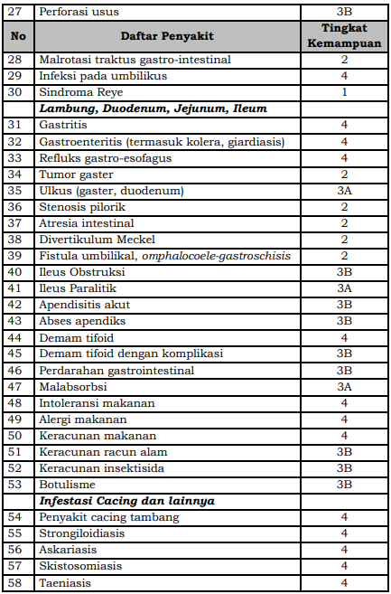
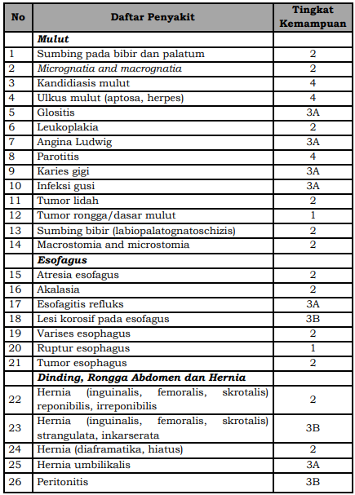
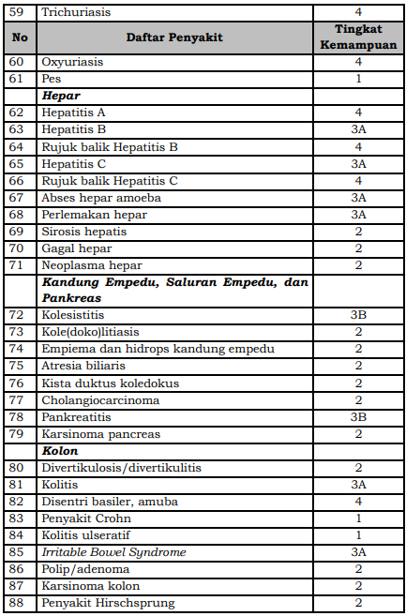
- Gangguan pada sistem gastrointestinal

- Gangguan pada sistem kardiovaskular
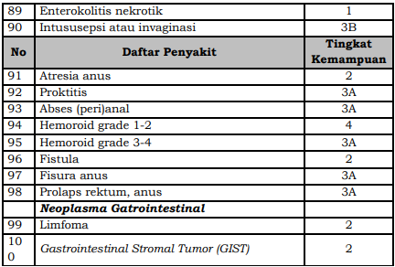
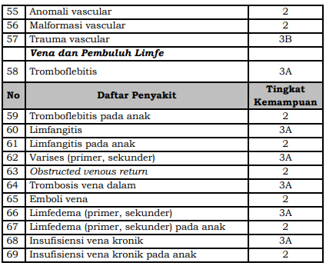
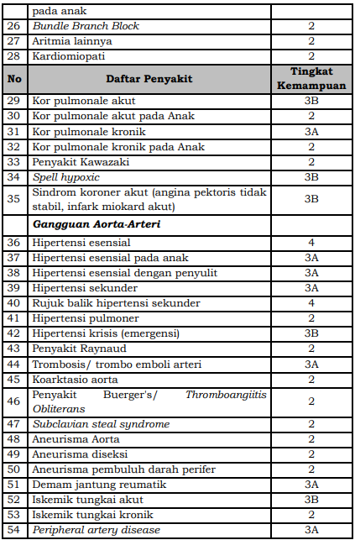
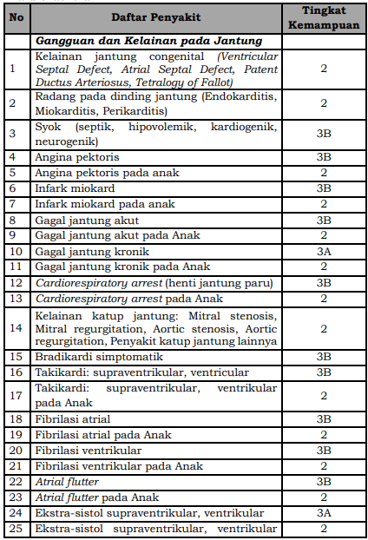

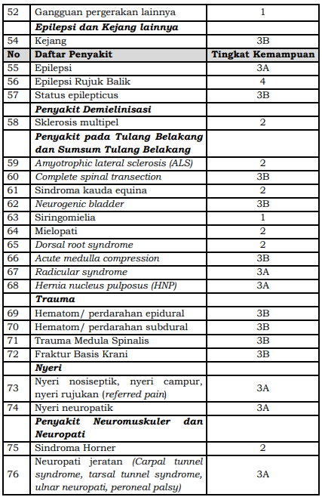
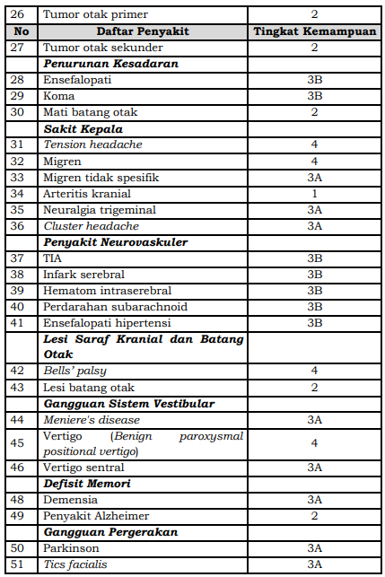
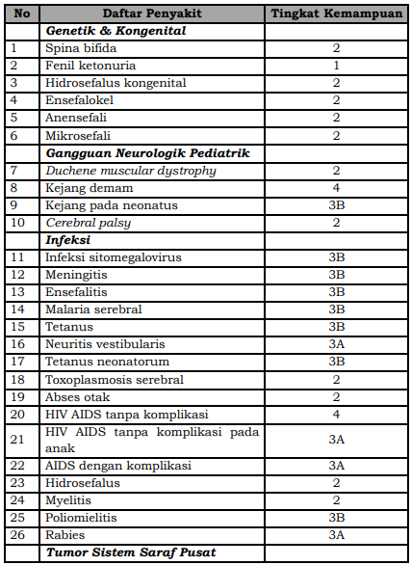
- Gangguan pada sistem neuronal
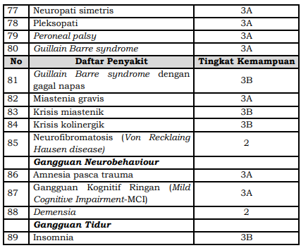

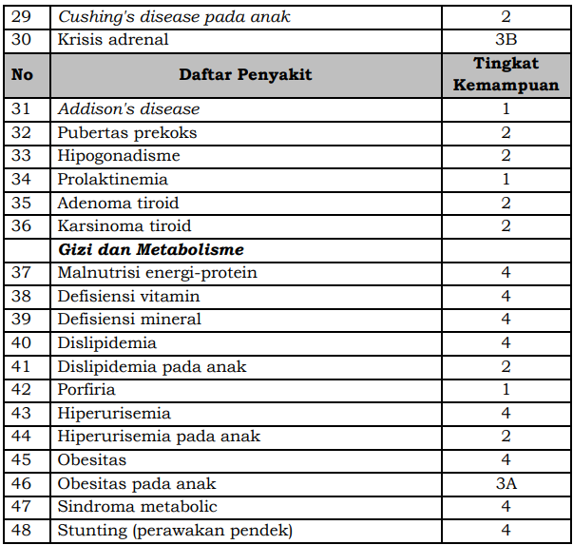
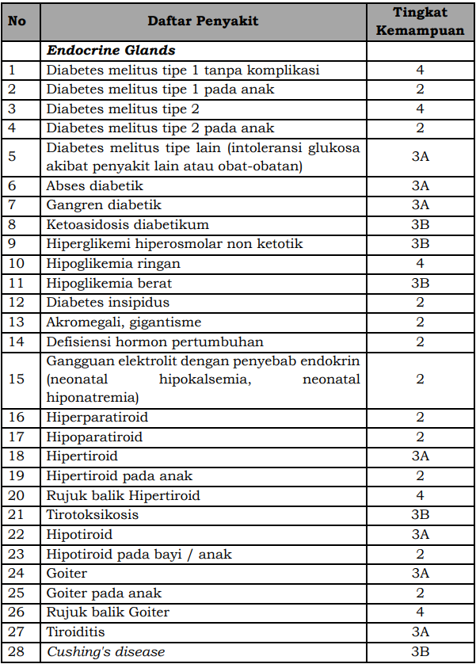
- Gangguan pada sistem endokrin

5. Gangguan pada sistem eksresi
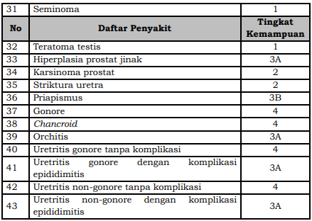
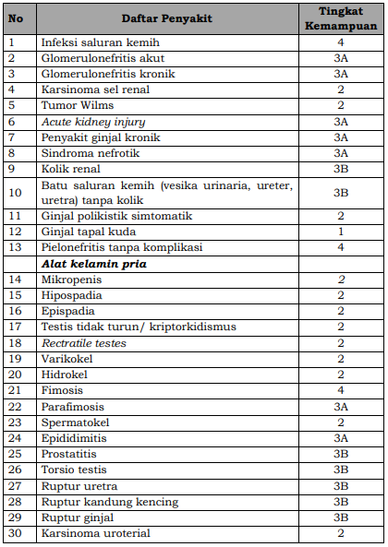

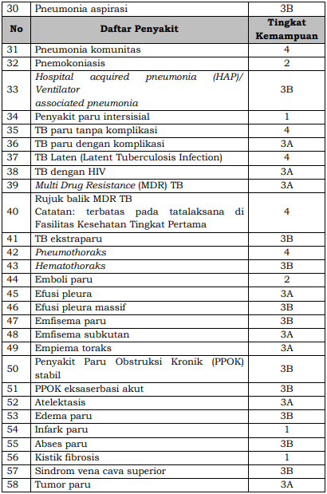
6. Gangguan pada sistem respirasi
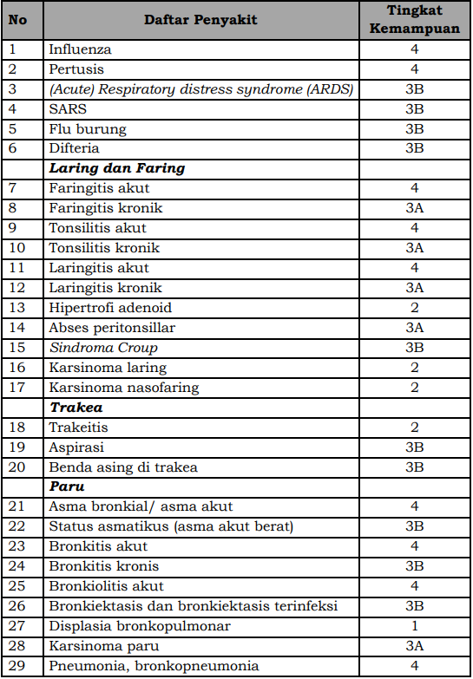

Lampiran 2. Data Rekam Medik Pasien
Rekam medik | Inisial | JK | Usia | Keluhan | Diagnosis Penyakit | Sistem yang terganggu | Kadar Natrium | Interpretasi | Kadar Kalium | Interpretasi | Kadar Klorida | Interpretasi
3625 | DS | L | 67 | Kesadaran menurun | Community Acquired Pneumonia | Respirasi | 138 | Normal | 4.4 | Normal | 104 | Normal
6212 | A.N | P | 78 | Sulit buka mulut dan bicara | Non hemorrhagic stroke | Neuronal | 141 | Normal | 3.9 | Normal | 147 | Normal
7239 | AQ | L | 11 | Kesadaran menurun | Status epilepticus | Neuronal | 128 | Hiponatremia | 3.8 | Normal | 98 | Normal
23995 | TI | L | 64 | Sesak napas | CAP | Respirasi | 140 | Normal | 2.4 | Hipokalemia | 102 | Normal
24186 | SR | L | 47 | Nyeri dada | NSTEMI | Kardiovaskular | 141 | Normal | 3.9 | Normal | 107 | Normal
28940 | SA | P | 66 | Nyeri Dada | Covid-19 | Respirasi | 133 | Hiponatremia | 3.7 | Normal | 104 | Normal
40095 | AH | L | 79 | Nyeri perut | Peritonitis Generalisata e.c. Appendicitis perforasi | Gastrointestinal | 137 | Normal | 3.7 | Normal | 114 | Hiperkloremia
59550 | BK | L | 72 | Nyeri dada | NSTEMI | Kardiovaskular | 133 | Hiponatremia | 4.5 | Normal | 113 | Hiperkloremia
61576 | NA | P | 72 | Nyeri perut | DM Tipe II NO | Endokrin | 140 | Normal | 3.6 | Normal | 103 | Normal
81927 | TA | L | 75 | Sesak napas | Acute Decompensated Heart Failure | Kardiovaskular | 130 | Hiponatremia | 4.5 | Normal | 99 | Normal
103502 | KA | P | 21 | Kejang | Epilepsi and Recurrent Seizure with Status epilepticus | Neuronal | 137 | Normal | 3.7 | Normal | 113 | Hiperkloremia
107019 | FA | L | 57 | Sesak napas | Community Acquired Pneumonia | Respirasi | 132 | Hiponatremia | 4.3 | Normal | 102 | Normal
116265 | MM | P | 79 | Kesadaran menurun | Cerebral infarction | Neuronal | 143 | Normal | 3.8 | Normal | 105 | Normal
127637 | MA | L | 26 | Sesak napas | Severe acute respiratory distress syndrome | Respirasi | 130 | Hiponatremia | 2.9 | Hipokalemia | 99 | Normal
129817 | SP | P | 45 | Sesak napas, lemas | Impending gagal napas | Respirasi | 138 | Normal | 5 | Normal | 106 | Normal
136460 | AR | L | 76 | Sesak napas | Acute Respiratory Distress Syndrome | Respirasi | 131 | Hiponatremia | 3.9 | Normal | 96 | Hipokloremia
136636 | IU | P | 43 | Kesadaran menurun | Encephalopati metabolik | Endokrin | 115 | Hiponatremia | 3.2 | Hipokalemia | 91 | Hipokloremia
137015 | MT | L | 71 | Muntah-muntah | Diabetik Kidney Disease | Ekskresi | 117 | Hiponatremia | 3.7 | Normal | 89 | Hipokloremia
145928 | NF | P | 25 | Sesak napas | DM Tipe 1 | Endokrin | 129 | Hiponatremia | 5.1 | Normal | 101 | Normal
150808 | SH | P | 59 | Benjolan pada lidah | Tumor lidah suspek maligansi | Gastrointestinal | 121 | Hiponatremia | 3.4 | Hipokalemia | 98 | Normal
161807 | LS | P | 65 | Sesak napas | Covid 19 | Respirasi | 127 | Hiponatremia | 3.9 | Normal | 94 | Hipokloremia
161927 | HJ | L | 81 | Sesak Napas | Community Acquired Pneumonia (CAP) | Respirasi | 137 | Normal | 3.8 | Normal | 99 | Normal
162162 | MI | L | 68 | Sesak napas | COVID 19 | Respirasi | 119 | Hiponatremia | 3.2 | Hipokalemia | 88 | Hipokloremia
162385 | DU | P | 57 | Sesak napas | ARDS (Acute Respiratory Distress Syndrome) | Sistem Respirasi | 145 | Normal | 3.2 | Hipokalemia | 102 | Normal
162484 | HS | L | 47 | Sesak napas | Community Acquired Pneumonia (CAP) | Respirasi | 138 | Normal | 4.3 | Normal | 101 | Normal
162503 | MJ | L | 64 | Sesak napas | Acute Respiratory Distress Syndrome | Respirasi | 140 | Normal | 6.8 | Hiperkalemia | 101 | Normal
162943 | AM | L | 68 | Sesak napas | Acute Respiratory Distress Syndrome | Respirasi | 136 | Normal | 3.8 | Normal | 110 | Hiperkloremia
163026 | MU | L | 57 | Nyeri dada | STEMI Inferior | Kardiovaskular | 139 | Normal | 4.3 | Normal | 107 | Normal
163219 | AN | P | 72 | Sesak napas | Syok sepsis | Imunologi dan Hematologi | 140 | Normal | 3.4 | Hipokalemia | 111 | Hiperkloremia
163262 | BA | L | 60 | Sesak napas | COVID-19 Terkonfrmasi | Respirasi | 127 | Hiponatremia | 4.5 | Normal | 96 | Hipokloremia
165324 | AA | L | 63 | Sesak napas | Community Acquired Pneumonia | Respirasi | 128 | Hiponatremia | 4.0 | Normal | 98 | Normal
165550 | AT | P | 63 | Sesak napas | Gagal napas tipe 1 | Respirasi | 136 | Normal | 3.8 | Normal | 92 | Hipokloremia
165791 | HA | P | 58 | Kesadaran Menurun | Ensefalopati hepatikum grade IV e.c. hepatic failure | Gastrointestinal | 140 | Normal | 4.0 | Normal | 110 | Hiperkloremia
165824 | HE | P | 49 | Kesadaran Menurun | Ulkus Ca Mammae sinistra metastase paru | Respirasi | 142 | Normal | 4.9 | Normal | 104 | Normal
165868 | AS | P | 57 | Sesak napas | Community Acquired Pneumonia | Respirasi | 134 | Hiponatremia | 3.6 | Normal | 102 | Normal
166885 | UA | L | 1 | Kejang | Post status epilepticus e.c epilepsi | Neuronal | 140 | Normal | 4.9 | Normal | 108 | Hiperkloremia
168259 | MA | P | 62 | Kesadaran menurun | Sepsis SOFA SCORE 5 | Imunologi dan hematologi | 137 | Normal | 3.3 | Hipokalemia | 108 | Hiperkloremia
168553 | HA | P | 48 | Nyeri perut | Ca Ovarium stadium IIB | Reproduksi | 154 | Hipernatremia | 2.5 | Hipokalemia | 116 | Hiperkloremia
168782 | MM | P | 78 | Kesadaran Menurun | Acute Confusional State tipe Hipoaktif | Psikiatri | 149 | Hipernatremia | 5.4 | Hiperkalemia | 118 | Hiperkloremia
168874 | ML | P | 67 | Sesak napas | Covid 19 | Respirasi | 135 | Normal | 4.5 | Normal | 109 | Hiperkloremia
169895 | FK | P | 25 | Sesak napas | HELLP + Eklampsia purpuerum | Reproduksi | 140 | Normal | 2.9 | Hipokalemia | 115 | Hiperkloremia
169975 | DA | P | 57 | Sesak napas | Syok hipovolemik | Kardiovaskular | 128 | Hiponatremia | 2.4 | Hipokalemia | 101 | Normal
171379 | RU | P | 37 | Kesadaran menurun | Ca serviks stadium IIIB | Reproduksi | 130 | Hiponatremia | 3.2 | Hipokalemia | 105 | Normal
171837 | JA | L | 56 | Susah BAK | Retensi Urin Et Causa Blood Clot | Ekskresi | 119 | Hiponatremia | 4.9 | Normal | 90 | Hipokalemia
172314 | TA | P | 61 | Kesadaran Menurun | Ruptur bulli post repair bulli | Ekskresi | 137 | Normal | 2.9 | Hipokalemia | 102 | Normal
173565 | MI | P | 55 | Nyeri Dada | Non STEMI | Kardiovaskular | 134 | Hiponatremia | 3.2 | Hipokalemia | 117 | Hiperkloremia
173583 | ES | P | 15 | Neri perut | Peritonitis Generalisata | Gastrointestinal | 131 | Hiponatremia | 2.8 | Hipokalemia | 106 | Normal
175724 | GD | L | 22 | Sesak Napas | Gagal Napas et causa Severe Pneumonia | Respirasi | 131 | Hiponatremia | 4.5 | Normal | 103 | Normal
175744 | MU | P | 52 | Kesadaran menurun | Spontan intracerebellar hematoma | Neuronal | 136 | Normal | 2.5 | Hipokalemia | 100 | Normal
175961 | IP | L | 20 | Berdebar-debar | Ventricular tachycardia | Kardiovaskular | 136 | Normal | 3.9 | Normal | 116 | Hiperkloremia
176000 | SY | L | 55 | Nyeri dada | STEMI | Kardiovaskular | 133 | Hiponatremia | 3.7 | Normal | 107 | Normal
177448 | LT | L | 68 | Sesak napas | COVID 19 | Respirasi | 141 | Normal | 3.3 | Hipokalemia | 108 | Normal
177461 | RA | L | 66 | Sesak napas | Acute Respiratory Distress Syndrome | Respirasi | 138 | Normal | 4.2 | Normal | 107 | Normal
178038 | MK | L | 68 | Sesak napas | COVID 19 | Respirasi | 136 | Normal | 4.0 | Normal | 106 | Normal
178251 | BA | P | 69 | Nyeri perut | Infiltrating urothelial Ca Bulli | Ekskresi | 140 | Normal | 4.1 | Normal | 101 | Normal
179071 | EO | L | 44 | Lemas | Syok hipovolemik | Kardiovaskular | 132 | Hiponatremia | 3.3 | Hipokalemia | 104 | Normal
179939 | JU | P | 50 | Muntah darah | Hematemesis + melena e.c. perdarahan visceral | Gastrointestinal | 133 | Hiponatremia | 3.4 | Hipokalemia | 101 | Normal
179979 | LY | L | 47 | Kesadaran menurun | Karsinoma nasofaring stadium III | Respirasi | 104 | Hiponatremia | 2.4 | Hipokalemia | 68 | Hipokloremia
180307 | AD | L | 81 | Nyeri dada | Non ST Elevation Acute Coronary Syndrome | Kardiovaskular | 139 | Normal | 4.5 | Normal | 110 | Hiperkloremia
181429 | NA | P | 43 | Nyeri perut | Peritonitis Generalisata e.c. Perforasi Ileum + caecum | Gastrointestinal | 136 | Normal | 3.4 | Hipokalemia | 99 | Normal
182166 | SU | P | 63 | Nyeri dada | STEMI lateral wall | Kardiovaskular | 143 | Normal | 3.3 | Hipokalemia | 104 | Normal
182865 | NU | P | 42 | Sesak napas | Tumor mammae dextra susp. Malignansi + metastase paru | Reproduksi | 134 | Hiponatremia | 4.4 | Normal | 100 | Normal
183595 | CT | P | 47 | Sesak napas | Edema paru akut | Respirasi | 130 | Hiponatremia | 4.5 | Normal | 109 | Hiperkloremia
185391 | AD | L | 52 | Berdebar-debar | Ventricular tachycardia | Kardiovaskular | 135 | Normal | 3.8 | Normal | 97 | Normal

Lampiran 3. Surat Permohanan Izin Meneliti
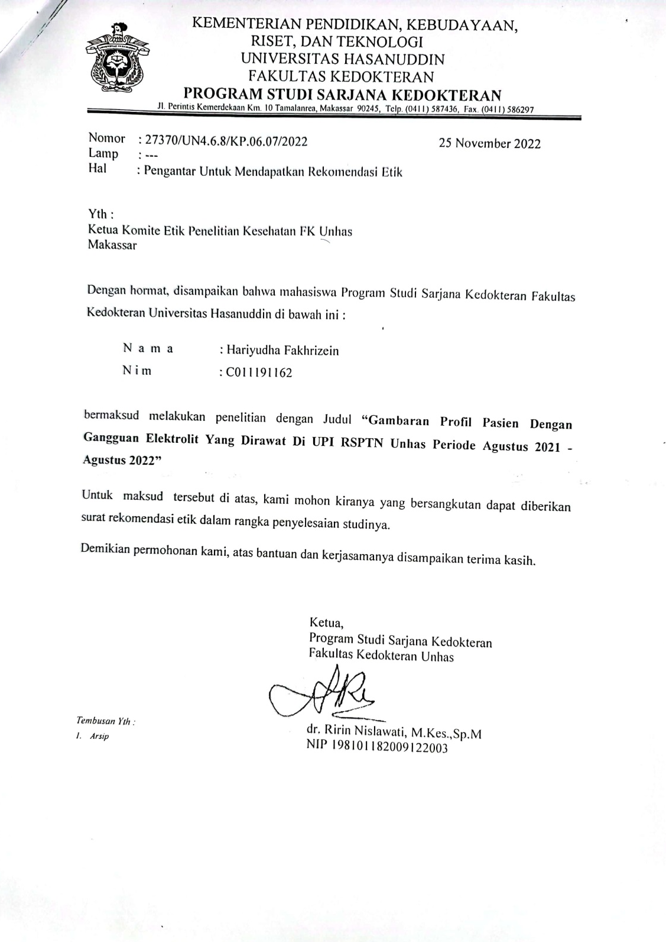
1. Surat permohonan izin meneliti di Komite Etik FK Unhas

2. Surat permohonan izin meneliti di RSPTN Unhas

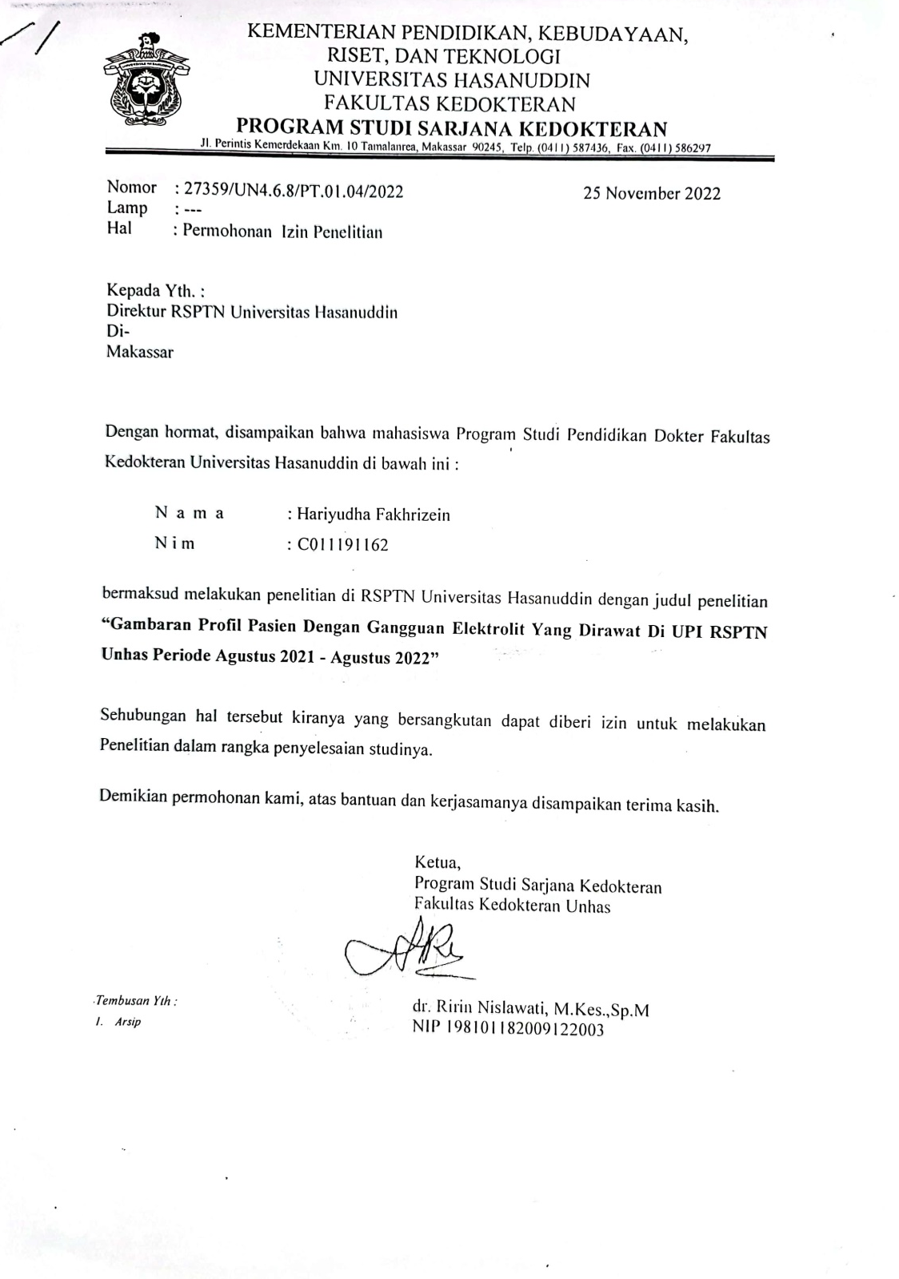

Lampiran 4. Surat Izin Meneliti Komite Etik FK Unhas

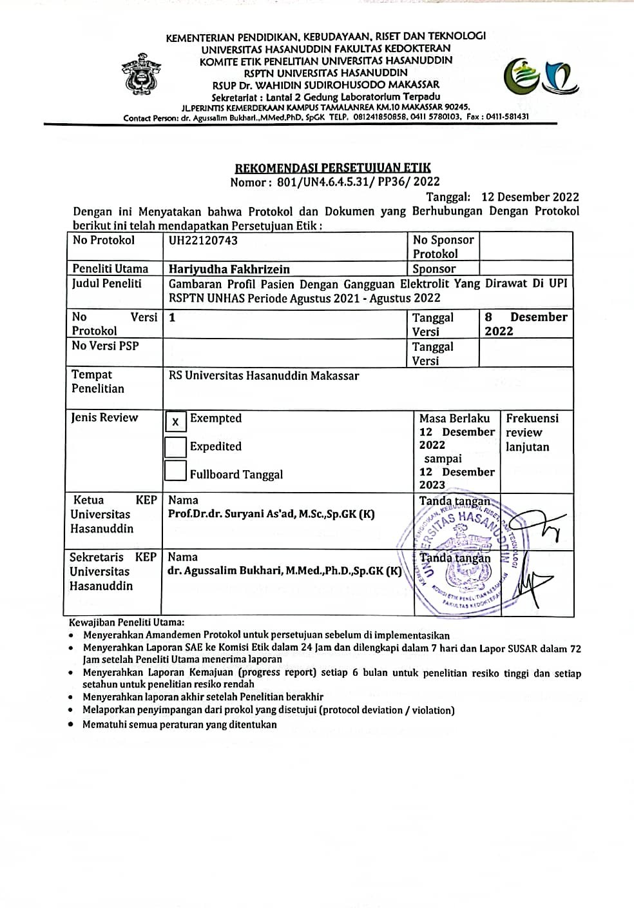


Lampiran 5. Biodata Peneliti
Nama Lengkap : Hariyudha Fakhrizein
NIM : C011191162
Tempat/ Tanggal Lahir : Palu, 21 April 2001
Jenis Kelamin : Laki-laki
Agama : Islam
Alamat Domisili : Perumahan Bukit Khatulistiwa Blok
D No.9
Nomor Telepon : 082311243155
Nama Orang Tua
Nama Ayah : dr. Mohammad Haris, MARS
Nama Ibu : Rachmawati Rahayu Sataruno, S.TP
Riwayat Pendidikan :
Jenjang Pendidikan | Nama Sekolah | Tahun
Sekolah Dasar | SDN Model Terpadu Madani Palu | 2007 – 2010
Sekolah Dasar | SDIT Al-Fahmi Palu | 2010 – 2013
Sekolah Menengah Pertama | SMP Al-Azhar Mandiri Palu | 2013 – 2016
Sekolah Menengah Atas | SMA Al-Azhar Mandiri Palu | 2016 – 2019
Perguruan Tinggi | Universitas Hasanuddin | 2019 – Sekarang

